


LAPORAN PROJECT WORK

APLIKASI PENDATAAN STOK TOKO PERLENGKAPAN SEKOLAH BERBASIS WEBSITE MENGGUNAKAN PHP DAN MYSQL

AHMAD RADIANSYAH
23990/2039.063

GURU PEMBIMBING :
Yanuar Setyoningsih, S.Pd
Ikrar Auliady, S.Kom

BIDANG KEAHLIAN TEKNOLOGI INFORMASI DAN KOMUNIKASI
PROGRAM KEAHLIAN PENGEMBANGAN PERANGKAT LUNAK DAN GIM
KONSENTRASI KEAHLIAN REKAYASA PERANGKAT LUNAK
SMK PGRI 3 MALANG
2024

LEMBAR PERSETUJUAN
Judul : APLIKASI PENDATAAN STOK TOKO
PERLENGKAPAN SEKOLAH BERBASIS WEBSITE
MENGGUNAKAN PHP DAN MySQL
Oleh : AHMAD RADIANSYAH
Nomor Induk : 23990/2039.063

Mengetahui :
Pembimbing 1 | Pembimbing 2
Yanuar Setyoningsih S.Pd | Ikrar Auliady, S.Kom
Kepala Bengkel TIK | Guru Wali
Eko Mulyanto, S.Pd | Sri Ira Herawati, S. Pd
Menyetujui :
Kepala Bidang Keahlian TIK
Yanri Nur Wibowo, ST

LEMBAR PENGESAHAN
Judul : APLIKASI PENDATAAN STOK TOKO
PERLENGKAPAN SEKOLAH BERBASIS WEBSITE
MENGGUNAKAN PHP DAN MySQL
Oleh : AHMAD RADIANSYAH
Nomor Induk : 23990/2039.063
Tanggal Ujian : ………………………….

Pembimbing :
Pembimbing 1 | Pembimbing 2
Yanuar Setyoningsih, S.Pd | Ikrar Auliady, S.Kom
Penguji :
Penguji 1 | Penguji 2
(……………………………………..) | (……………………………………..)

UCAPAN TERIMAKASIH
Tugas akhir ini dapat tersusun berkat bantuan, bimbingan dan saran-saran serta masukan dari berbagai pihak hingga laporan ini dapat terselesaikan.
Oleh karena itu, pada kesempatan ini penulis ingin mengucapkan terima kasih yang sebesar-besarnya bagi yang bersangkutan :
- Allah SWT atas Kesehatan dan kelancaran penulis.
- Kedua Orang Tua atas doa dan dukungannya
- Bapak Moch. Lukman Hakim, S.T selaku kepala sekolah SMK PGRI 3 Malang
- Ibu Sri Ira Herawati, S.Pd selaku guru wali
- Ibu Yanuar Setyoningsih, S.Pd selaku pembimbing 1.
- Bapak Ikrar Auliady selaku pembimbing 2.
- Bapak Yanri Nur Wibowo, ST selaku Kepala Bidang Teknik Informatika SMK PGRI 3 Malang.
- Bapak Eko Mulyanto, S.Pd selaku Kepala Bengkel Teknik Informatika SMK PGRI 3 Malang.
- Serta teman-teman penulis yang membantu selama penyelesaian laporan dan project.

KATA PENGANTAR
Dalam laporan ini, penulis akan menguraikan komponen-komponen yang terlibat dalam pengembangan tugas akhir "APLIKASI PENDATAAN STOK TOKO PERLENGKAPAN SEKOLAH BERBASIS WEBSITE MENGGUNAKAN PHP DAN MYSQL."

Malang,
Penulis
( Ahmad Radiansyah )
23990/2039.063

DAFTAR ISI
LEMBAR PENGESAHAN ii
LEMBAR PERSETUJUAN i
UCAPAN TERIMAKASIH iii
KATA PENGANTAR iv
DAFTAR ISI v
DAFTAR GAMBAR x
DAFTAR TABLE xiii
BAB I PENDAHULUAN 14
1.1 Latar Belakang 14
1.2 Rumusan Masalah 14
1.3 Tujuan dan Manfaat 15
1.4 Batasan Masalah 15
1.5 Metode Penelitian 16
1.6 Sistematika Penulisan 16
1.7 Rencana Kegiatan 17
BAB II TINJAUAN PUSTAKA 18
2.1 Website 18
2.2 HTML 20
2.3 PHP 25
2.4 CSS 31
2.5 JavaScript 35
2.6 XAMPP 39
2.7 MySQL 40
2.8 Database 43
2.9 Visual Studio Editor 44
2.10 Flowchart 45
2.11 DFD 47
2.12 ERD 49
BAB III PERANCANGAN 50
3.1 DFD (Data Flow Diagram) 50
3.1.1 DFD Level 0 50
3.1.2 DFD Level 1 51
3.2 Flowchart 52
3.2.1 Flowchart Restocker 52
3.2.2 Flowchart Admin 53
3.2.3 Flowchart Kasir 54
3.3 ERD 55
3.4 Tabel 56
3.5 Rancangan Tampilan Website / Mock Up 59
3.5.1 Design Halaman Awal 59
3.5.2 Design Halaman Login 60
3.5.3 Design Halaman Register 61
3.5.4 Design Halaman Dashboard Admin 62
3.5.5 Design Halaman Manage Pegawai 63
3.5.6 Design Halaman Barang Admin 64
3.5.7 Design Halaman Kategori 65
3.5.8 Design Halaman Transaksi Admin 66
3.5.9 Design Halaman History Admin 67
3.5.10 Design Halaman Account 68
3.5.11 Design Halaman Dashboard Restocker 69
3.5.12 Design Halaman Barang Restocker 70
3.5.13 Design Halaman Dashboard Kasir 71
3.5.14 Design Halaman Transaksi Kasir 72
3.5.15 Design Halaman History Kasir 73
BAB IV HASIL DAN PEMBAHASAN 74
4.1 Tampilan Halaman Awal Website 74
4.2 Form Login User 75
4.3 Form Register User 76
4.4 Tampilan Halaman Dashboard Admin 77
4.5 Tampilan Halaman Pegawai Admin 78
4.5.1 Tampilan Halaman Pegawai Admin 78
4.5.2 Tampilan Foto Profile Ketika Onclick 79
4.5.3 Form Tambah Pegawai 80
4.5.4 Form Edit Pegawai 81
4.5.5 Tampilan Foto Profile Pada Edit Ketika Onclick 82
4.6 Tampilan Halaman Barang Admin 83
4.6.1 Tampilan Halaman Barang Admin 83
4.6.2 Tampilan Foto Barang Admin Ketika Onclick 84
4.6.3 Form Tambah Barang Admin 85
4.6.4 Tampilan Foto Tambah Barang Ketika Onclick 86
4.6.5 Form Edit Barang Admin 87
4.6.6 Tampilan Foto Edit Barang Ketika Onclick 88
4.7 Tampilan Halaman Kategori Admin 89
4.7.1 Tampilan Halaman Kategori Admin 89
4.7.2 Tampilan Tambah Kategori 90
4.7.3 Tampilan Edit Kategori 91
4.8 Tampilan Halaman Transaksi Admin 92
4.8.1 Tampilan Halaman Transaksi Admin 92
4.8.2 Tampilan Halaman Nota Transaksi Admin 93
4.9 Tampilan Halaman History Transaksi Admin 94
4.10 Tampilan Halaman Account 95
4.10.1 Tampilan Halaman Account 95
4.10.2 Tampilan Edit Gambar Profile 96
4.10.3 Tampilan Edit Password Account 97
4.11 Tampilan Halaman Dashboard Restocker 98
4.12 Tampilan Halaman Barang Restocker 99
4.12.1 Tampilan Halaman Barang Restocker 99
4.12.2 Tampilan Foto Barang Restocker Ketika Onclick 100
4.12.3 Tampilan Edit Stok 101
4.13 Tampilan Halaman Dashboard Kasir 102
4.14 Tampilan Halaman Transaksi Kasir 103
4.14.1 Tampilan Halaman Transaksi Kasir 103
4.14.2 Tampilan Halaman Nota Transaksi Kasir 104
4.15 Tampilan Halaman History Transaksi Kasir 105
BAB V KESIMPULAN DAN SARAN 106
5.1 Kesimpulan 106
5.2 Saran 106
DAFTAR PUSTAKA 107
BIODATA PENULIS 110

DAFTAR GAMBAR
Gambar 2.1 Website 18
Gambar 2.2 HTML 20
Gambar 2.3 PHP 25
Gambar 2.4 CSS 31
Gambar 2.5 JavaScript 35
Gambar 2.6 XAMPP 39
Gambar 2.7 MySQL 40
Gambar 2.8 Contoh Syntax MySQL 42
Gambar 2.9 Database 43
Gambar 2.10 Visual Studio Code 44
Gambar 2.11 Flowchart 45
Gambar 2.12 Komponen Flowchart 46
Gambar 2.13 DFD 47
Gambar 2.14 Komponen DFD 48
Gambar 2.15 ERD 49
Gambar 2.16 Contoh ERD 49
Gambar 3.1 DFD-Level 0 50
Gambar 3.2 DFD-Level 1 51
Gambar 3.3 Flowchart Restocker 52
Gambar 3.4 Flowchart Admin 53
Gambar 3.5 Flowchart Kasir 54
Gambar 3.6 ERD 55
Gambar 3.7 Halaman Awal 59
Gambar 3.8 Design Halaman Login 60
Gambar 3.9 Design Halaman Register 61
Gambar 3.10 Design Halaman Dashboard Admin 62
Gambar 3.11 Design Halaman Manage Pegawai 63
Gambar 3.12 Design Halaman Barang Admin 64
Gambar 3.13 Design Halaman Kategori 65
Gambar 3.14 Design Halaman Transaksi Admin 66
Gambar 3.15 Design Halaman History Admin 67
Gambar 3.16 Design Halaman Account 68
Gambar 3.17 Design Halaman Dashboard Restocker 69
Gambar 3.18 Design Halaman Barang Restocker 70
Gambar 3.19 Design Halaman Dashboard Kasir 71
Gambar 3.20 Design Halaman Transaksi Kasir 72
Gambar 3.21 Design Halaman History Kasir 73
Gambar 4.1 Halaman Awal Website 74
Gambar 4.2 Form Login User 75
Gambar 4.3 Form Register User 76
Gambar 4.4 Halaman Dashboard Admin 77
Gambar 4.5 Tampilan Halaman Dashboard Admin 78
Gambar 4.6 Tampilan Foto Profile Ketika Onclick 79
Gambar 4.7 Form Tambah Pegawai 80
Gambar 4.8 Form Edit Pegawai 81
Gambar 4.9 Tampilan Foto Profile Pada Edit Ketika Onclick 82
Gambar 4.10 Tampilan Halaman Barang Admin 83
Gambar 4.10 Tampilan Foto Barang Admin Ketika Onclick 84
Gambar 4.11 Form Tambah Barang Admin 85
Gambar 4.12 Tampilan Foto Tambah Barang Ketika Onclick 86
Gambar 4.13 Form Edit Barang 87
Gambar 4.14 Tampilan Foto Edit Barang Ketika Onclick 88
Gambar 4.15 Tampilan Halaman Kategori Admin 89
Gambar 4.16 Tampilan Tambah Kategori 90
Gambar 4.17 Tampilan Edit Kategori 91
Gambar 4.18 Tampilan Halaman Transkasi Admin 92
Gambar 4.19 Tampilan Halaman Nota Transaksi Admin 93
Gambar 4.20 Tampilan Halaman History Transaksi Admin 94
Gambar.4.21 Tampilan Halaman Account 95
Gambar 4.22 Tampilan Edit Gambar Profile 96
Gambar 4.23 Tampilan Edit Password Account 97
Gambar 4.24 Tampilan Halaman Dashboard Restocker 98
Gambar 4.25 Tampilan Halaman Barang Restocker 99
Gambar 4.26 Tampilan Foto Barang Restocker Ketika Onclick 100
Gambar 4.27 Tampilan Edit Stok 101
Gambar 4.28 Tampilan Halaman Dashboard Kasir 102
Gambar 4.29 Tampilan Halaman Transaksi Kasir 103
Gambar 4.30 Tampilan Halaman Nota Transaksi Kasir 104
Gambar 4.31 Tampilan Halaman History Transaksi Kasir 105

DAFTAR TABLE
Tabel 1.1 Rencana Kegiatan 17
Tabel 3.1 Kategori 56
Tabel 3.2 Transaksi 56
Tabel 3.3 Detail_Transaksi 57
Tabel 3.4 Barang 57
Tabel 3.5 User 58

PENDAHULUAN

Latar Belakang
Dalam era digital dan teknologi informasi yang semakin berkembang pesat, pemanfaatan teknologi dalam manajemen stok toko menjadi sangat penting. Toko perlengkapan sekolah sangat diuntungkan dengan aplikasi pendataan stok berbasis Website, yang memudahkan pengelolaan stok secara real-time dan akurat.
Aplikasi ini memungkinkan akses informasi stok kapan saja dan dari mana saja, memastikan ketersediaan barang, mencatat transaksi penjualan dan penerimaan barang secara otomatis, serta mengurangi risiko kesalahan pencatatan manual menggunakan media kertas.
Oleh karena itu, penulis berencana untuk membuat Aplikasi ‘Pendataan Stok Toko Perlengkapan Sekolah Berbasis Website’ supaya dapat membantu Admin maupun Restocker dalam proses pendataan stok toko perlengkapan sekolah.

Rumusan Masalah
- Bagaimana cara merancang dan membuat aplikasi pendataan stok toko perlengkapan sekolah berbasis Website menggunakan PHP dan MySQL?
- Bagaimana tampilan aplikasi pendataan stok toko perlengkapan sekolah berbasis Website?
- Bagaimana admin toko dapat melakukan pendataan stok secara online?

Tujuan dan Manfaat
Tujuan dari dibuatnya aplikasi ini adalah :
- Untuk membuat aplikasi pendataan stok toko perlengkapan sekolah yang mudah digunakan
- Untuk mempermudah manajemen data barang dalam pendataan stok toko perlengkapan sekolah
Manfaat dari dibuatnya aplikasi ini adalah :
- Aplikasi ini dibangun untuk mengurangi potensi kesalahan manual
- Semua data stok perlengkapan sekolah akan tersimpan secara digital
- Admin toko dapat dengan mudah mengelola data stok perlengkapan sekolah

Batasan Masalah
  - Pembuatan Website ini menggunakan beberapa software diantaranya:
- Visual Studio Code (Sebagai Text Editor)
- XAMPP (Sebagai Server)
- Chrome (Sebagai Web Browser)
  - Website ini menggunakan Bootstrap sehingga user harus terhubung dengan internet agar tampilan-nya berfungsi
  - Admin, Restocker, dan Kasir toko dapat melakukan pendataan stok secara online melalui fitur yang di sediakan di dalam aplikasi berbasis web ini. Proses pendataan stok hanya dapat dilakukan dengan akses login yang valid dan dilakukan secara online.
  - Setiap produk hanya bisa di lengkapi satu foto saja.
  - Metode transaksi di sistem transaksi untuk Admin dan Kasir tidak bisa menggunakan QRIS.
  - Tampilan Website tersebut masih belum responsif untuk berbagai layar.
  - Sistem transaksi tidak bisa menggunakan sistem barcode untuk produk.
  - Setiap produk tidak memiliki barcode untuk identifikasi.
  - Website belum bisa di host, perlu localhost XAMPP untuk mengakses website tersebut.
  - Website tidak ada mode gelap untuk tampilannya.
  - Sistem transaksi tidak menggunakan API (Seperti Midtrans).

Metode Penelitian
Penulis akan melakukan studi literatur dan merancang antarmuka pengguna yang fokus pada kegunaan. Pada tahap implementasi, teknologi berbasis web seperti HTML, CSS, dan PHP akan digunakan, beserta bahasa JavaScript. Uji coba aplikasi akan melibatkan pengguna untuk mengidentifikasi masalah dan perbaikan, lalu penulis akan menerapkan hasil uji coba untuk memastikan aplikasi pendataan stok toko perlengkapan sekolah web ini memenuhi kebutuhan pengguna dan berfungsi secara efisien.

Sistematika Penulisan
Adapun sistematika penulisan untuk menyusun Laporan Tugas Akhir adalah sebagai berikut:
BAB I PENDAHULUAN
Bab ini berisi mengenai Latar Belakang, Perumusan Masalah, Tujuan dan Manfaat Penelitian, Batasan Masalah, Metode Penelitian, Sistematika Penulisan dan Rencana Kegiatan.
BAB II TINJAUAN PUSTAKA
Bab ini nantinya akan dijelaskan tentang beberapa hal yang berhubungan dengan pengembangan aplikasi dan mekanisme yang digunakan

BAB III PROSES PERANCANGAN
Bab ini akan menjelaskan tentang proses perancangan aplikasi mulai dari alur, method, hingga display program yang akan dibuat.
BAB IV HASIL PEMBAHASAN
Bab ini akan memaparkan tahapan penelitian mulai dari analisis, desain, hingga hasil testing dan implementasinya.
BAB V PENUTUP
Bab ini berisi kesimpulan dan saran yang mendukung untuk pengembangan sistem dari konsep yang telah ditunjukkan.

Rencana Kegiatan

Tabel 1.1 Rencana Kegiatan
Kegiatan | Bulan
 | Agustus |  |  |  | September |  |  |  | Oktober |  |  |  | November
 | 1 | 2 | 3 | 4 | 1 | 2 | 3 | 4 | 1 | 2 | 3 | 4 | 1 | 2 | 3 | 4
Pembuatan Proposal
Bab 1
Bab 2
Bab 3
Bab 4
Bab 5
Pengerjaan Project

TINJAUAN PUSTAKA

2.1 Website

Gambar 2.1 Website

Website adalah platform digital yang dapat diakses melalui internet, yang berfungsi sebagai tempat di mana individu, bisnis, atau organisasi dapat hadir secara online. Website memungkinkan bisnis untuk membagikan informasi, menawarkan berbagai produk atau layanan, dan terhubung secara global.
Website sendiri merupakan kumpulan dari banyak halaman web. Halaman web adalah file yang membentuk bagian dari sebuah Website. Setiap halaman web ditulis dalam
HTML (HyperText Markup Language) dan memiliki konten seperti teks, gambar, video, atau elemen multimedia lainnya. Ketika pengguna mengakses sebuah Website, mereka sebenarnya sedang menjelajahi kumpulan halaman-halaman web yang terhubung melalui hyperlink.

Unsur Website:
- Webhost:
Merupakan lokasi fisik di mana website ditempatkan.
- URL (Uniform Resource Locator):
Alamat website yang terdiri dari protokol (HTTP/HTTPS), domain, dan path.
- Home Page:
Halaman pertama yang muncul ketika pengunjung mengakses website.
- Desain:
Tampilan keseluruhan website yang merupakan hasil dari penggunaan dan integrasi elemen-elemen seperti menu navigasi, grafik, tata letak, dan lain-lain.
- Konten:
Konten website terdiri dari semua halaman web yang terkandung di dalamnya, baik berupa showcase produk, artikel, hingga informasi perusahaan/organisasi pemilik website.
- Struktur navigasi:
Urutan halaman web dan kumpulan tautan yang menghubungkan halaman satu dengan lainnya. Biasanya, struktur navigasi ini terpaut oleh setidaknya satu menu navigasi.

2.2 HTML

Gambar 2.2 HTML
HTML adalah bahasa standar pemrogaman yang digunakan untuk membuat halaman Website, yang diakses melalui internet. Singkatan dari "Hypertext Markup Language" atau "bahasa markup".
"Hypertext" mengacu pada hyperlink yang mungkin terdapat dalam halaman HTML. Bahasa markup ini mengacu pada cara tag yang digunakan, untuk menentukan tata letak halaman dan elemen di dalam halaman.
HTML disusun berdasar kode dan simbol tertentu, yang dimasukkan dalam sebuah file atau dokumen. Sehingga bisa ditampilkan pada layar komputer. Dan bisa dipahami oleh para pengguna internet.
Memahami setiap kata yang terkandung, hypertext sendiri dimaksudkan sebagai metode yang digunakan untuk berpindah laman web ke laman lain. Usai mengklik tulisan atau simbol yang muncul di halaman Website.
Lalu istilah markup, diartikan sebagai suatu hal yang dilakukan tag HTML terhadap teks didalamnya. Contoh, jika mengetik suatu teks dengan tanda tag . Maka teks tersebut akan muncul dengan huruf tebal atau bold di laman Website.
'language' berarti bahasa pemrograman atau script. Disusun dari tag-tag tertentu yang akan diterjemahkan dalam teks atau visual yang bisa dilihat di Website.

Struktur HTML:
- Tag:
Bagian pembuka dan penutup yang digambarkan dengan <..> </..> lalu dalamnya akan diisi dengan nama tag dan atribut yang nantinya akan diproses oleh browser.
- Element:
Keseluruhan dari awal tag hingga penutup tag. Berarti element berisi tag pembuka, isi tag, dan tag penutup.
- Attribute:
Informasi yang bisa ditambahkan dalam setiap element untuk mengatur dan menambahkan sesuatu

Fungsi Tag HTML
- Struktur dokumen:
tag HTML membantu dalam menyusun struktur dokumen HTML. Mulai dari heade sampai footer, setiap bagian dari halaman web dikelilingi oleh tag tertentu. Hal ini membantu browser dalam menafsirkan dan menampilkan konten secara tepat.
- Format konten:
tag HTML tidak hanya menyusun, tapi juga memformat konten. Misalnya, tag seperti <b> untuk tebal, <i> untuk miring, dan <u> untuk bergaris bawah membantu kita untuk menonjolkan bagian tertentu dari teks.

- Menyisipkan media:
tag HTML seperti <img> dan <video> memungkinkan kita untuk menyertakan gambar atau video dalam halaman web. Fungsi ini membuat halaman web menjadi lebih interaktif dan menarik
- Pembuatan link:
tag HTML juga ada yang digunakan untuk membuat hyperlink, sehingga kamu dapat berpindah dari satu halaman ke halaman lain. Dengan fungsi ini, web menjadi dinamis dan saling terhubung.
- Integrasi dengan CSS dan JavaScript:
tag HTML juga berguna sebagai jembatan dengan CSS dan JavaScript. Kita bisa menambahkan gaya dan fungsi interaktif ke halaman web. Proses ini juga membantu dalam meningkatkan user experience.
- Aksesibilitas:
Dengan menggunakan tag seperti <alt> pada gambar, kita dapat menjadikan halaman web lebih mudah diakses oleh orang-orang yang memiliki keterbatasan.
- Search Engine Optimization (SEO) :
tag HTML membantu mesin pencari seperti Google dalam mengenali dan menilai konten halaman web, sehingga memungkinkan hlaman tersebut muncul dalam hasil pencarian yang relevan.

Contoh Syntax:
<!DOCTYPE html>
<html>
<head>
<title>Contoh Web Sederhana</title>
</head>
<body>
<h1>Selamat Datang di Web Sederhana Saya</h1>
<p>Ini adalah contoh penggunaan tag HTML dasar.</p>
<a href="https://www.example.com">Klik di sini</a> untuk mengunjungi situs contoh.
<br>
<p>Jika Anda ingin mempelajari lebih lanjut,
silakan kunjungi <a href="https://www.learnhtml.com">LearnHTML</a>.</p>
</body>
</html>

Penjelasan:
<!DOCTYPE html>
Digunakan untuk deklarasi type dokumen
<html>
Digunakan untuk mendefinisikan seluruh dokumen HTML.
<head>
Berisi informasi meta tentang dokumen, seperti judul, link ke file css, dan lainnya.
<title>
Dipakai di dalam elemen ‘<head> untuk menetapkan judul halaman web yang akan ditampilkan pada tab browser. Penting untuk di ingat bahwa dalam satu dokumen HTML, hanya akan di terima satu tag ‘<title>’ saja.
<body>
Bagian utama dari halaman web, di mana berisi semua konten yang ingin di tampilkan kepada audiens.
<h1>
Digunakan untuk text pembuka/salam.
<br>
Digunakan untuk membuat jeda baris dalam teks.
<p>
Berfungsi untuk pargraf teks.

2.3 PHP

Gambar 2.3 PHP
PHP (Hypertext Preprocessor) adalah bahasa pemrograman open-source yang umumnya digunakan untuk membangun aplikasi web dinamis dan interaktif. PHP dapat dijalankan pada server web dan dikombinasikan dengan HTML, CSS, dan JavaScript untuk membuat halaman web yang dinamis.
Saat ini, PHP sangat populer di kalangan web developer karena mudah dipelajari dan memiliki kemampuan yang cukup kuat. PHP juga mendukung banyak jenis database, seperti MySQL, PostgreSQL, dan Oracle sehingga memungkinkan pengembang untuk membuat aplikasi web yang lebih kompleks dan fungsional.
Tidak hanya itu, bahasa pemrograman ini juga memiliki banyak kerangka kerja (framework) yang dapat digunakan oleh pengembang untuk mempercepat proses pembuatan aplikasi web. Beberapa kerangka kerja PHP yang populer antara lain Laravel, CodeIgniter, dan Symfony.

Untuk penulisannya sendiri, terdapat 2 jenis, yaitu penulisan native dan penulisan menggunakan framework.

Penulisan Kode PHP:
- PHP Native
Penulisan kode program PHP secara native merujuk pada penulisan kode tanpa menggunakan bantuan alat atau framework tambahan yang dapat memberikan efesiensi kode program atau penyederhanaan kode program.
Dengan menulis PHP secara native, berarti programmer menulis kode secara langsung menggunakan sintaks PHP, tanpa memanfaatkan pustaka atau alat pengembangan tambahan.
- PHP Framework
Berbeda dengan native, penulisan kode program PHP menggunakan framework melibatkan penggunaan framework PHP tertentu sebagai dasar untuk mengembangkan aplikasi web.
Framework PHP adalah sekumpulan fungsi dan alat yang membantu mempercepat pengembangan dan mempermudah manajemen kode.
Penggunaan framework dapat meningkatkan produktivitas, mengurangi waktu pengembangan, dan menyediakan struktur yang terorganisir untuk aplikasi web. Beberapa framework PHP populer termasuk Laravel, Symfony, CodeIgniter, Yii, dan lainnya.
Framework PHP umumnya mengikuti pola desain Model-View-Controller (MVC) untuk memisahkan logika bisnis (Model), presentasi (View), dan kendali (Controller) dalam aplikasi.
Beberapa framework menyertakan ORM (Object-Relational Mapping) untuk memudahkan interaksi dengan database.
Framework menyediakan fitur keamanan bawaan seperti perlindungan terhadap serangan CSRF (Cross-Site Request Forgery) dan XSS (Cross-Site Scripting) untuk melindungi aplikasi dari ancaman keamanan umum.

Keunggulan:
- Gratis dan open-source:
Keunggulan pertama dari PHP adalah bahwa bahasa pemrograman ini gratis dan sumber terbuka. Artinya, kamu tidak perlu membayar biaya lisensi untuk menggunakan PHP dan juga dapat mengakses kode sumber PHP secara bebas. Hal ini memudahkan para pengembang untuk membuat aplikasi web tanpa harus membayar biaya lisensi mahal.
- Mudah dipelajari:
PHP sangat mudah dipelajari dan dianggap sebagai salah satu bahasa pemrograman yang paling mudah untuk dipelajari oleh pemula
- Mudah dalam integrasi:
Salah satu alasan lainnya mengapa PHP digemari para developer adalah kemudahan integrasi dengan teknologi web lainnya, seperti HTML, CSS, dan JavaScript. PHP juga dapat diintegrasikan dengan berbagai jenis database, seperti MySQL, PostgreSQL, dan Oracle. Hal ini memudahkan developer untuk membuat aplikasi web yang lebih kompleks dan fungsional.
- Keamanan:
PHP memiliki beberapa fitur keamanan yang membantu melindungi aplikasi web dari serangan dan kebocoran data. Salah satu fitur keamanan yang penting dalam PHP adalah magic quotes, yang secara otomatis melindungi input pengguna dari karakter yang tidak diinginkan. PHP juga memiliki fitur enkripsi dan dekripsi data yang memungkinkan pengembang untuk menyimpan dan mengirim data dengan aman.

- Memiliki banyak komunitas:
PHP memiliki komunitas yang besar dan aktif di seluruh dunia. Komunitas ini menyediakan berbagai macam tutorial, dokumentasi, dan sumber daya lainnya untuk membantu para pengembang dalam mengembangkan aplikasi web menggunakan PHP. Selain itu, PHP juga memiliki banyak kerangka kerja (framework) yang dibuat oleh komunitas yang dapat mempercepat proses pembuatan aplikasi web.
- Membantu menghemat waktu pengembangan web:
Dibuat sebagai bahasa berorientasi objek, maka PHP adalah barisan kode yang bisa digunakan kembali. Komponen PHP yang dapat digunakan kembali menghemat waktu dan tenaga pengembang selama proses pengembangan perangkat lunak.
- Serbaguna dan multiplatform:
PHP dapat digunakan di berbagai sistem operasi, contohnya Mac OS, Windows, dan Linux serta mendukung sebagian besar browser web. PHP juga mampu bekerja di semua server web utama, contohnya Apache dan Nginx. PHP mudah untuk digunakan pada sistem dan platform yang berbeda dengan biaya tambahan yang minimal. Dengan PHP, pengembang dapat dengan mudah membangun aplikasi multiplatform.

Contoh Syntax 1:
<html>
<head>
<title>PHP Test</title>
</head>
<body>
<?php echo '<p>Hello World</p>'; ?>
</body>
</html>

Penjelasan:
<?php … ?>
Ini adalah tag pembuka dan penutup untuk kode PHP. Kode PHP yang berada di antara tag ini akan dieksekusi di server sebelum hasilnya dikirim ke browser
echo ‘<p>Hello World</p>’;
Pernyataan echo digunakan untuk mencetak teks ke halaman. Di sini, teks yang dicetak adalah <p>Hello World</p>, yang merupakan elemen paragraf HTML. Elemen ini membuat teks "Hello World" ditampilkan dalam format paragraf.

Contoh Syntax 2:
<html>
<head>
<title>Penulisan PHP pada HTML</title>
</head>
<body>
<h2>Daftar Hadir Event</h2>
<?php
for ($i = 1; $i <= 10; $i++)
{
echo "<li>Nama peserta ke-$I</li>";
}
?>
</body>
<html>

Penjelasan:
$i = 1
Menentukan nilai awal variabel $i, yang diinisialisasi dengan 1.
$i <= 10
Kondisi loop; selama nilai $i kurang dari atau sama dengan 10, loop akan terus dijalankan
$i++
Operator increment; setelah setiap iterasi, nilai $i akan bertambah 1.
echo
Digunakan untuk mencetak output ke halaman web.
<li>Nama peserta ke-$i</li>
Kode ini mencetak elemen daftar (<li>) dengan teks "Nama peserta ke-" diikuti dengan nilai dari $i. Elemen ini membuat setiap peserta diberi nomor secara otomatis, seperti "Nama peserta ke-1", "Nama peserta ke-2", dan seterusnya.

2.4 CSS

Gambar 2.4 CSS
CSS adalah singkatan dari cascading style sheets, yaitu bahasa yang digunakan untuk menentukan tampilan dan format halaman website. Dengan CSS, Anda bisa mengatur jenis font, warna tulisan, dan latar belakang halaman.
CSS digunakan bersama dengan bahasa markup, seperti HTML dan XML untuk membangun sebuah website yang menarik dan memiliki fungsi yang berjalan baik.
Jika hanya menggunakan HTML ketika membangun website dengan beberapa halaman, Anda harus menulis tag untuk sebuah elemen HTML di semua halaman tersebut.
Dengan adanya CSS, Anda cukup menulis kode satu kali untuk sebuah elemen HTML untuk diterapkan ke semua halaman. Nantinya, ketika akan melakukan perubahan, Anda juga cukup melakukan perubahan pada satu kode tadi.

Contoh Syntax:
p {
font-size: 120%; color: dimgray;
}
Penjelasan:
p
Yaitu, selector yang memilih semua elemen <p> (paragraf) di dalam dokumen HTML. Artinya, semua elemen <p> yang ada di halaman web akan dipengaruhi oleh aturan CSS ini.
{ ... }
Kurung kurawal digunakan untuk mengelompokkan semua declaration (deklarasi) yang berlaku untuk selector yang ditentukan, yaitu elemen <p>.
font-size
Property font-size digunakan untuk menentukan ukuran font dari teks di dalam elemen <p>.
120%:
Nilai 120% berarti ukuran font akan diatur menjadi 120% dari ukuran font default elemen induknya. Sebagai contoh, jika elemen induk memiliki ukuran font default 16px, maka ukuran font elemen <p> ini akan menjadi 19.2px (16px × 120%).

Fungsi CSS:
- Mempercepat Loading Halaman Web:
Jika Anda mengatur tampilan website dengan CSS, kecepatan loading website bisa meningkat. Karena Anda bisa menuliskan satu rangkaian kode untuk beberapa halaman website sekaligus, jumlah kode bisa diminimalkan. Dengan begitu, beban pada saat proses loading website lebih kecil
- Memudahkan Pengelolaan Kode:
Dengan CSS, Anda tidak perlu merubah kode di setiap halaman apabila ingin mengganti tampilan website. Sebagai contoh, Anda ingin mengubah latar belakang semua halaman website. Maka, cukup edit kode CSS terkait latar belakang, perubahan itu akan diterapkan di semua halaman
- Menawarkan Lebih Banyak Variasi Tampilan:
HTML adalah bahasa yang dapat untuk mengatur tampilan halaman website, tetapi terbatas. Nah, CSS menawarkan lebih banyak style tampilan, sehingga Anda bisa lebih bebas membuat antarmuka website. Contohnya, Anda bisa menggunakan CSS untuk membuat tombol dengan warna yang Anda inginkan, atau membuat menu dropdown CSS.
- Membuat Website Tampil Rapi di Semua Ukuran Layar: CSS memiliki berbagai property untuk mengatur tampilan konten sesuai kebutuhan layar, misalnya dengan max-width. Ketika menggunakan property ini mengubah ukuran elemen HTML sesuai ukuran layar yang digunakan untuk menampilkan website.

Jenis jenis CSS dibagi menjadi tiga berdasarkan penempatan kodenya, yaitu Inline, Internal dan External.
Jenis:
- Inline CSS:
Kode CSS yang dituliskan di dalam file HTML. Jenis CSS ini hanya mempengaruhi satu baris kode HTML.
Contoh:
<h1 style="font-size:30px;color:blue;">
Cek beritama utama ini!
</h1>
- Internal CSS:
Dituliskan di bagian header file HTML. Fungsinya untuk menentukan tampilan sebuah halaman.
Contoh:
<head>
<style>
Body { background-color:blue; }
P { font-size:20px; color:white; }
</style>
</head>
<p>Ini adalah contoh kalimat.</p>
- External CSS:
Kode CSS yang diletakkan di luar dokumen HTML sebagai file .css. Jenis CSS ini berfungsi untuk mengatur tampilan semua halaman website yang Anda tentukan. Jadi, external CSS berguna ketika Anda ingin mengatur tampilan beberapa halaman sekaligus
Agar halaman website bisa menggunakan external CSS, Anda perlu menambahkan kode di bagian header kode HTML-nya. Contohnya seperti berikut ini:
<head>
<link rel="stylesheet" type="text/css" href=fileCSSAnda.css"> </head>

2.5 JavaScript


Gambar 2.5 JavaScript
JavaScript adalah bahasa pemrograman populer yang digunakan untuk membuat situs dengan konten website yang dinamis. Faktanya, ada lebih dari 67,7% developer yang menggunakan JavaScript.
Konten dinamis artinya konten dapat bergerak atau berubah di depan layar tanpa perlu mereload halaman. Misalnya saja, fitur slideshow foto, gambar animasi, pengisian poling, dan lainnya.
JavaScript sendiri sebenarnya biasanya dikolaborasikan dengan HTML dan CSS. Di mana belajar HTML adalah untuk membuat struktur website dan CSS adalah bahasa untuk merancang style halaman website. Lalu, JavaScript berperan menambahkan elemen interaktif untuk meningkatkan engagement pengguna.

Fungsi Javascript:
- Membuat Website Lebih Menarik:
Dalam proses website developent, JavaScript mampu menyulap website menjadi tampak lebih menarik dan interaktif, dengan konten-konten dinamisnya.
Misalnya, konten yang bergerak dan memperbarui secara real-time tanpa perlu reload semua halaman website berkali-kali. Sebagai contoh, Google Maps dengan user experience yang sangat baik
- Menciptakan Aplikasi Mobile:
Kalau dulu aplikasi mobile hanya bisa dikembangkan dengan bahasa pemrograman Java untuk Android. Sekarang, bahasa pemrograman ini sudah bisa digunakan dalam mobile API untuk membuat aplikasi mobile.
Adapun pembuatan aplikasi mobile juga semakin mudah dengan adanya framework JavaScript khusus aplikasi mobile, seperti React Native. Dengan framework ini, Anda bisa membuat aplikasi mobile untuk dua sistem operasi sekaligus, yaitu Android dan iOS.
- Mengembangkan Game Berbasis Web Browser:
Untuk membuat game browser yang menarik, bahasa pemrograman JavaScript bisa dikombinasikan dengan HTML5. Beberapa game populer yang menggunakan JavaScript di antaranya Lord of Ultima dan Flappy Bird.
Pengembangan game berbasis JavaScript ini pun didukung oleh adanya framework JavaScript khusus game, seperti Playground.js, Panda.js, dan Quintus.
- Menjalankan Web Server
bahasa pemrograman JavaScript tak hanya mampu bekerja di sisi browser saja, tetapi juga di sisi server dengan menggunakan Node.js.
Node.js ini akan mengeksekusi kode JavaScript pada sisi server sehingga dapat menjalankan situs, aplikasi web, dan game berbasis browser.
Node.js juga lebih mampu menangani banyak proses secara bersamaan, tanpa perlu menunggu satu proses selesai terlebih dulu. Sehingga proses bisa dilakukan lebih cepat.

Kelebihan:
- Mudah Dipahami dan Dipelajari
Syntax atau penulisan kodenya sangatlah ringkas sehingga gampang untuk dipahami.
- Fleksibel Digunakan
Dulu, basis bahasa pemrograman website kebanyakan menggunakan PHP. Sebab semua logika web dibuat pada sisi server.
Namun, dengan adanya JavaScript, website bisa dibuat dari sisi client yang lebih dinamis dan interaktif. Bahkan seiring perkembangannya, bahasa pemrograman ini tidak hanya digunakan di sisi client atau browser saja. Tetapi juga di sisi server dengan adanya Node.js.
Dengan itu, Anda bisa mengembangkan beragam software seperti server, aplikasi mobile, dan desktop, game dan juga console.
- Beban Server Lebih Ringan
Ketika pengunjung mengakses website, script akan terunduh di perangkat klien. Script tersebut kemudian diproses di browser klien. Lalu, browser mulai menampilkan halaman website.
Adapun, proses kerjanya di sisi server dinilai sangat efisien. Sebab, cara kerjanya yang bersifat non-blocking. Artinya, prosesnya tidak akan berhenti satu proses saja. Bahkan, dapat dilakukan bersamaan, jika proses sebelumnya tidak membutuhkan output.
- Bisa Digunakan Untuk Semua Kebutuhan
JavaScript bisa Anda gunakan untuk berbagai kebutuhan. Tak hanya untuk front-end, bahkan Anda bisa mengelola server (backend) dengan menggunakan Node.js.
- Memiliki Komunitas yang Aktif
Dengan adanya yang aktif komunitas tersebut, Anda bisa mendapatkan bantuan dari komunitas jika mengalami kendala seperti bug saat mengembangkan aplikasi. Jadi, akan lebih mudah menemukan solusinya.

Contoh Syntax:
<!DOCTYPE html>
<html>
<head>
<title>Hello World Javascript</title>
</head>
<body>
<script>
console.log("Saya belajar Javascript di Dicoding");
document.write("Hallo Dicoding");
</script>
</body>
</html>

Penjelasan:
console.log()
Metode yang digunakan untuk mencetak pesan ke console browser. Ini sering digunakan untuk keperluan debugging dan melihat output kode tanpa menampilkannya di halaman web.
document.write()
Metode JavaScript yang menulis langsung ke dalam dokumen HTML pada saat halaman sedang dimuat.

2.6 XAMPP

Gambar 2.6 XAMPP
XAMPP merupakan software yang dikembangkan oleh sekelompok tim Apache Friend pada 2002 dan bisa didapatkan secara gratis dengan label General Public License (GNU).
Sebagai software open source berbasis web server, XAMPP ini memiliki berbagai program dan mendukung berbagai sistem operasi yang umum digunakan, seperti Linux, Windows, MacOS, dan Solaris. Aplikasi ini berfungsi sebagai server lokal yang sudah mencakup program Apache, MySQL, dan PHP.
XAMPP disebut juga sebagai standalone server atau server yang dapat berdiri sendiri sehingga memudahkan pengguna saat menjalankan proses pengeditan, desain, dan pengembangan aplikasi.
Penggunaan XAMPP dirasa mampu menghemat anggaran karena dapat menggantikan peran web hosting dengan cara menyimpan file website ke dalam localhost agar bisa dipanggil atau dihubungkan melalui browser.
Adapun XAMPP memiliki kepanjangan X (cross platform), A (Apache), M (MySQL/MariaDB), P (PHP), dan P (Perl). Kepanjangan XAMPP tersebut merupakan program yang tersedia pada software ini.

2.7 MySQL

Gambar 2.7 MySQL
MySQL dibaca MY-ES-KYOO-EL [maɪˌɛsˌkjuːˈɛl]. Beberapa orang bahkan membaca MySQL sebagai “my sequel”. Kegunaan atau fungsi MySQL adalah untuk data warehousing (gudang data), yaitu pengumpulan data dari berbagai sumber, untuk e-commerce, maupun aplikasi logging.
MySQL merupakan salah satu nama brand terpopuler dari software RDBMS yang menerapkan model client-server. Lalu, bagaimana client dan server berkomunikasi di dalam ruang lingkup RDBMS?
Jadi, baik client maupun server, keduanya menggunakan bahasa spesifik domain – Structured Query Language (SQL). Jika Anda pernah melihat atau membaca beberapa nama yang dikombinasikan dengan SQL, misalnya PostgreSQL dan Microsoft SQL, maka server tersebut biasanya menggunakan syntax SQL.
Walaupun terkadang ditulis dalam bahasa pemrograman yang lain, software RDBMS selalu menggunakan SQL sebagai bahasa utama untuk berinteraksi dengan database. MySQL sendiri ditulis dalam C dan C++.

Keunggulan:
- Fleksibilitas dan Kemudahan Penggunaan:
Anda dapat memodifikasi source code sesuai dengan keinginan tanpa perlu mengkhawatirkan adanya batasan, termasuk opsi untuk mengupgrade paket saat ini ke versi premium berbayar. Proses installnya relatif sederhana dan tidak membutuhkan waktu lebih dari 30 menit
- Performa terbaik:
Ada banyak cluster server yang mensupport MySQL. Dengan performa dan kecepatan yang optimal, software ini akan membantu Anda baik dalam menyimpan sejumlah data e-Commerce berukuran besar maupun ketika melakukan kegiatan bisnis berat lainnya.
- Memiliki standar industri:
Banyak industri yang telah menggunakan sistem manajemen bertahun-tahun lamanya, dan itu berarti ada sejumlah resource yang dikelola oleh developer berpengalaman. Dengan demikian, user akan mendapatkan software MySQL yang terus-menerus diperbarui. Software ini dapat dikembangkan oleh siapa pun, bahkan freelance developer demi memperoleh uang saku.

- Aman:
Keamanan data menjadi salah satu prioritas utama software RDBMS. Dengan Access Privilege System dan User Account Management yang dimilikinya, MySQL menetapkan level keamanan tingkat tinggi. Verifikasi berbasis host dan enkripsi password juga tersedia.

Contoh Syntax:
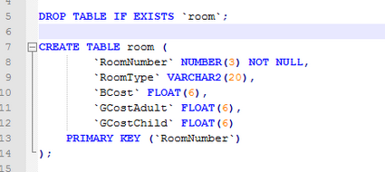
Gambar 2.8 Contoh Syntax MySQL

2.8 Database


Gambar 2.9 Database
Database adalah sekumpulan data yang disimpan secara sistematis dan terstruktur. Data ini umumnya dikelola oleh sebuah sistem yang disebut DBMS (Database Management System) yakni sebuah perangkat lunak yang memungkinkan pengguna dalam mengakses, menyimpan, mengupdate, dan menghapus data.
Data dalam database tidak berdiri sendiri, mereka saling terhubung atau berelasi, sehingga pengguna dapat mengetahui hubungan antar data yang ada dan memudahkan dalam aksesnya.
Dalam sebuah database, terdapat berbagai jenis data yang disimpan, mulai dari teks, numerik, dan berbagai jenis tipe data lainnya.

2.9 Visual Studio Editor

Gambar 2.10 Visual Studio Code
Visual Studio Code adalah aplikasi code editor buatan Microsoft yang dapat dijalankan di semua perangkat desktop secara gratis. Kelengkapan fitur dan ekstensi membuat code editor ini menjadi pilihan utama para pengembang. Visual Studio Code bahkan mendukung hampir semua sistem operasi seperti Windows, Mac OS, Linux, dan lain sebagainya.
Bukan tanpa alasan, Visual Studio Code dibuat se-ringan dan se-nyaman mungkin sehingga pengguna tidak terlalu membutuhkan perangkat berspesifikasi tinggi. Aplikasi ini juga bisa dijalankan untuk membuat atau mengedit kode sumber berbagai programming language. Sebut saja seperti Node.js, JavaScript, TypeScript, dan masih banyak lagi.
Selain itu, Visual Studio Code menawarkan ekstensi dan ekosistem yang cukup luas. Hal ini membuatnya memiliki kompatibilitas tinggi dengan bahasa atau runtime environment lain, di iantaranya termasuk bahasa pemrograman Python, PHP, .NET, dan Java.

2.10 Flowchart

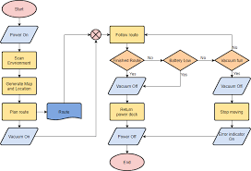
Gambar 2.11 Flowchart
Flowchart atau bagan alur adalah diagram yang menampilkan langkah-langkah dan keputusan untuk melakukan sebuah proses dari suatu program. Setiap langkah digambarkan dalam bentuk diagram dan dihubungkan dengan garis atau arah panah.
Fungsi utama dari flowchart adalah memberi gambaran jalannya sebuah program dari satu proses ke proses lainnya. Sehingga, alur program menjadi mudah dipahami oleh semua orang. Selain itu, fungsi lain dari flowchart adalah untuk menyederhanakan rangkaian prosedur agar memudahkan pemahaman terhadap informasi tersebut.

Komponen Flowchart:
Gambar 2.12 Komponen Flowchart
- Terminator:
Menunjukkan titik awal atau akhir dari sebuah proses.
- Data:
Menunjukkan proses input atau output data.
- Process:
Menunjukkan langkah atau kegiatan dalam alur kerja.
- Line (Arrow):
Menghubungkan simbol-simbol dan menunjukkan arah alur proses.
- Decision:
Menunjukkan titik pengambilan keputusan dalam alur proses.
- Preparation:
Menunjukkan langkah persiapan sebelum proses utama.
- Predefined Process:
Menunjukkan sub-proses atau prosedur yang telah ditentukan.
- Loop Limit:
Menunjukkan batas maksimum iterasi dalam sebuah loop.

- Connector:
Menghubungkan alur proses yang terpisah pada satu atau beberapa halaman.
- Display:
Menunjukkan data yang ditampilkan kepada pengguna.
- Manual Input:
Menunjukkan proses input data secara manual oleh pengguna.

2.11 DFD

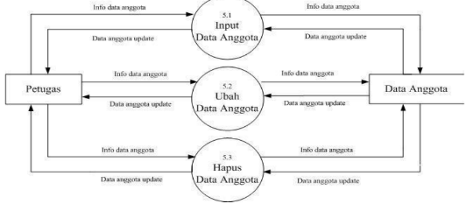
Gambar 2.13 DFD
Secara umum, pengertian data flow diagram yakni gambaran dari alur informasi yang dimulai dari proses input sampai dengan proses output suatu sistem. Penggunaan DFD dilakukan karena ada banyak alur kerja sulit untuk digambarkan dengan deskripsi kata.
Diagram banyak digunakan karena dianggap lebih efektif. Terlebih pada proses pengembangan (development), DFD mampu menjabarkan dan menganalisis suatu sistem secara lebih mendalam. Analisis inilah yang kemudian akan diterjemahkan dalam coding.
Penulisan data flow diagram dilakukan secara paralel atau serentak. Berbeda dengan flowchart yang harus dibuat secara berurutan. Meski demikian, keduanya sama-sama dapat dibuat secara manual ataupun menggunakan aplikasi khusus.

Komponen DFD:
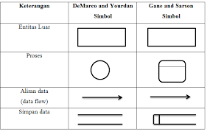
Gambar 2.14 Komponen DFD

- Entitas:
Menunjukkan langkah atau kegiatan pengolahan data yang dilakukan oleh sistem. Proses ini mengubah data input menjadi data output.
- Proses:
Menunjukkan langkah atau kegiatan pengolahan data yang dilakukan oleh sistem. Proses ini mengubah data input menjadi data output.
- Aliran Data (Data Flow):
Menunjukkan pergerakan data antar entitas, proses, dan penyimpanan data. Aliran data digambarkan dengan garis panah untuk menunjukkan arah perpindahan data.
- Simpan Data (Data Store):
Mewakili tempat penyimpanan data di dalam sistem, seperti database atau file. Simpan data digunakan untuk menyimpan data yang diperlukan untuk proses.

2.12 ERD
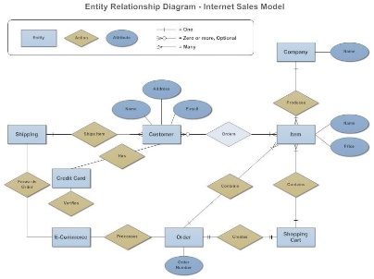
Gambar 2.15 ERD
ERD atau Entity Relationship Diagram adalah suatu bentuk diagram yang menjelaskan hubungan antar objek-objek data yang mempunyai hubungan antar relasi. ERD digunakan untuk menyusun struktur data dan hubungan antar data, dan untuk menggambarkannya digunakan notasi, simbol, bagan, dan lain sebagainya.
ERD atau ERM berfungsi sebagai bentuk pemodelan basis data yang kemudian dapat dikembangkan dalam berbagai project sistem informasi, contohnya rekayasa software. Dalam membentuk suatu rekayasa software, kita memerlukan sebuah konsep. Konsep yang akan dipakai dalam project ini berbentuk ERD atau juga disebut ERM (entity relationship model). Jadi, kita dapat memanfaatkan ERD sebagai kerangka atau konsep dasar dalam suatu sistem informasi.
Contoh ERD:
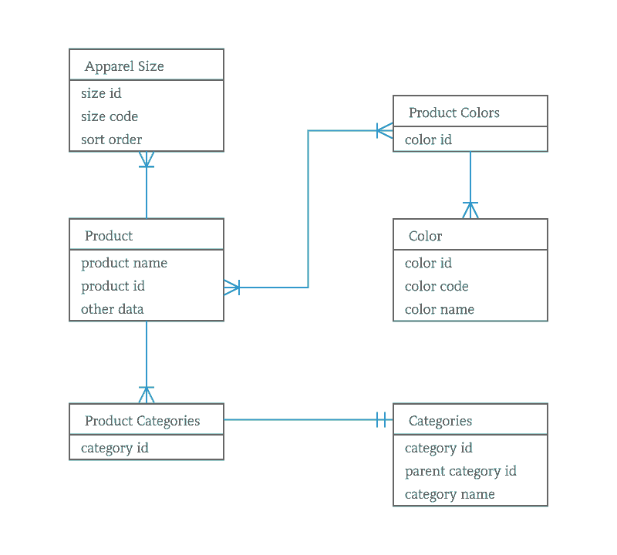
Gambar 2.16 Contoh ERD

PERANCANGAN

3.1 DFD (Data Flow Diagram)

3.1.1 DFD Level 0

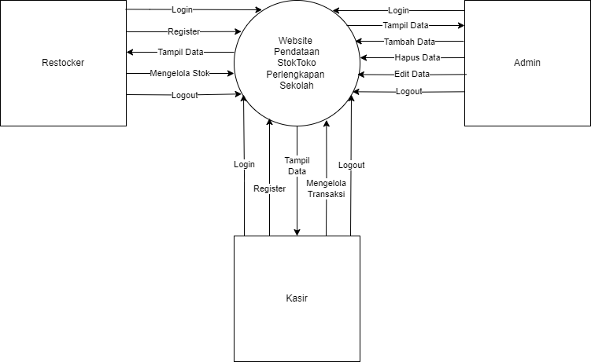
Gambar 3.1 DFD-Level 0
Pada gambar DFD Website Pendataan Stok Toko Perlengkapan Sekolah di atas, terdapat 3 pengguna yaitu; Admin, Restocker, dan Kasir. Admin dapat melakukan login, register, logout, edit data, hapus data, tambah data, serta melihat data. Sedangkan, Restocker dapat melakukan login, register, logout, tambah stok, serta melihat data stok. Kasir dapat melakukan login, register, logout, mengelola transaksi, serta melihat data transaksi.

3.1.2 DFD Level 1
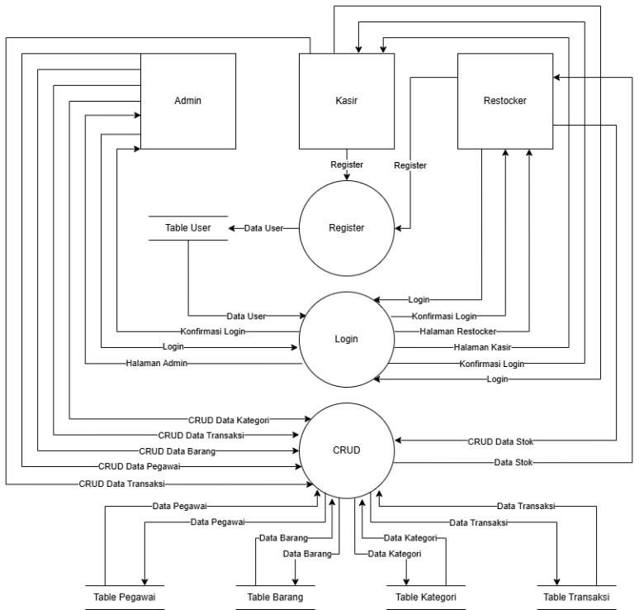
Gambar 3.2 DFD-Level 1

3.2 Flowchart

3.2.1 Flowchart Restocker

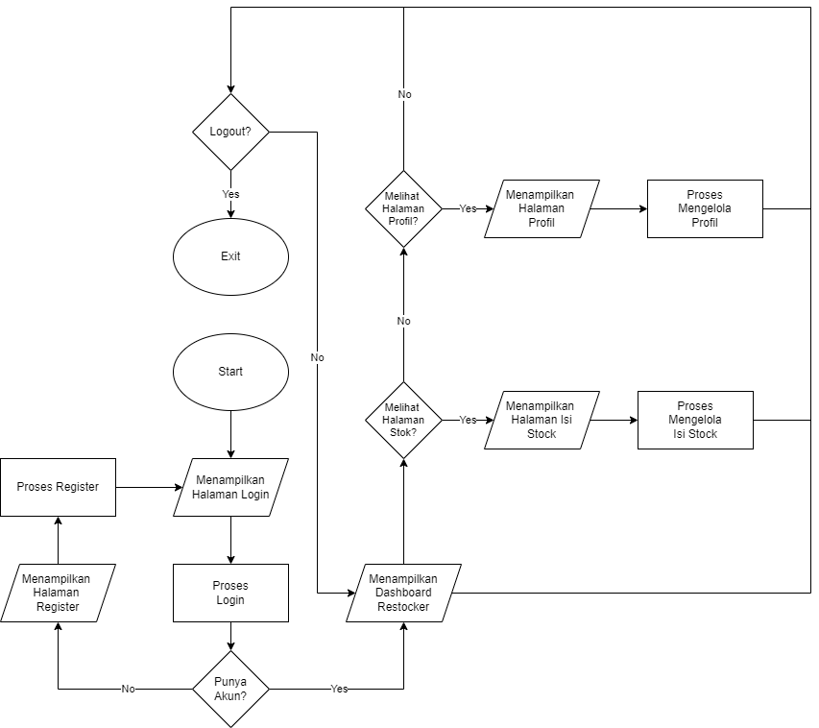
Gambar 3.3 Flowchart Restocker

3.2.2 Flowchart Admin

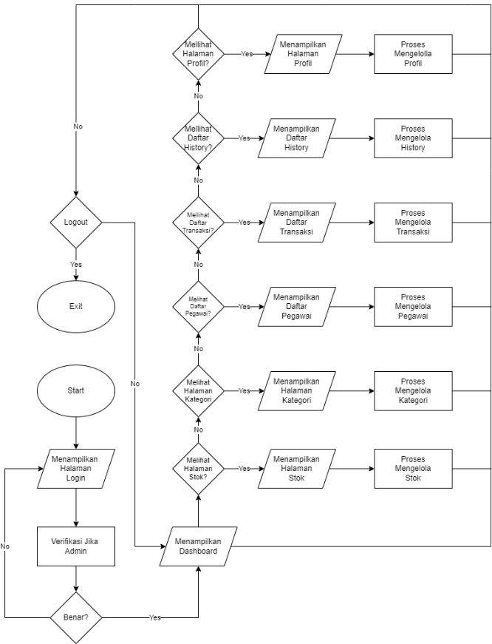
Gambar 3.4 Flowchart Admin

3.2.3 Flowchart Kasir

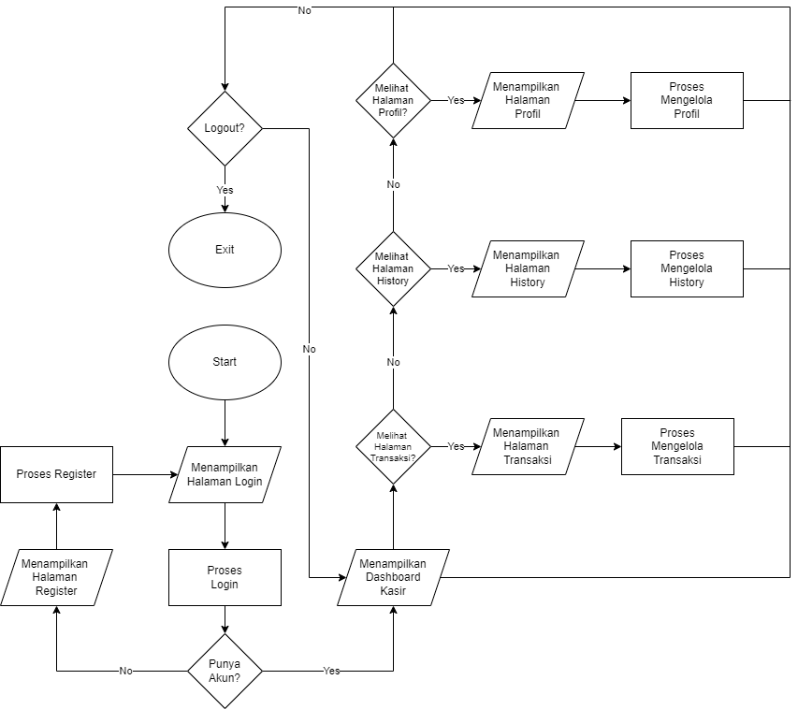
Gambar 3.5 Flowchart Kasir

3.3 ERD

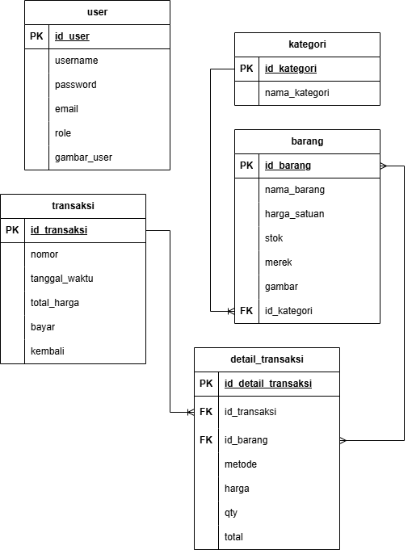
Gambar 3.6 ERD

3.4 Tabel

Tabel 3.1 Kategori
No | Nama Field | Tipe Data | Keterangan | Atribut
1 | id_kategori | int (11) | Primary Key | Unsigned Zerofill
2 | nama_kategori | varchar (100) | - | -

Tabel 3.2 Transaksi
No | Nama Field | Tipe Data | Keterangan | Atribut
1 | id_transaksi | int (11) | Primary Key | Unsigned Zerofill
2 | nomor | varchar(10) | - | -
3 | tanggal_  waktu | datetime | - | -
4 | total_harga | bigint(20) | - | -
5 | bayar | bigint(20) | - | -
6 | kembali | bigint(20) | - | -

Tabel 3.3 Detail_Transaksi
No | Nama Field | Tipe Data | Keterangan | Atribut
1 | id_detail_  transaksi | int (11) | Primary Key | Unsigned Zerofill
2 | id_transaksi | int (11) | index | Unsigned Zerofill
3 | id_barang | int (11) | index | Unsigned Zerofill
4 | metode | varchar(100) | - | -
5 | harga | bigint(20) | - | -
6 | qty | int(11) | - | -
7 | subtotal | bigint(20) | - | -

Tabel 3.4 Barang
No | Nama Field | Tipe Data | Keterangan | Atribut
1 | id_barang | int (11) | Primary Key | Unsigned Zerofill
2 | nama_barang | varchar(100) | - | -
3 | harga_satuan | int(11) | - | -
4 | stok | int(11) | - | -
5 | merek | varchar(50) | - | -
6 | gambar | varchar(250) | - | -
7 | id_kategori | int(11) | index | Unsigned Zerofill

Tabel 3.5 User
No | Nama Field | Tipe Data | Keterangan | Atribut
1 | id_user | int (11) | Primary Key | Unsigned Zerofill
2 | username | varchar(100) | - | -
3 | password | varchar (100) | - | -
4 | email | varchar (150) | - | -
5 | role | enum(‘restocker’,  ’admin’) | - | -
6 | gambar_  user | Varchar(250 | - | -

3.5 Rancangan Tampilan Website / Mock Up

3.5.1 Design Halaman Awal
Berikut merupakan mock up halaman awal saat user pertama masuk website tersebut. Nanti, ada pengenalan text mengenai website tersebut dan tombol pergi ke halaman login.

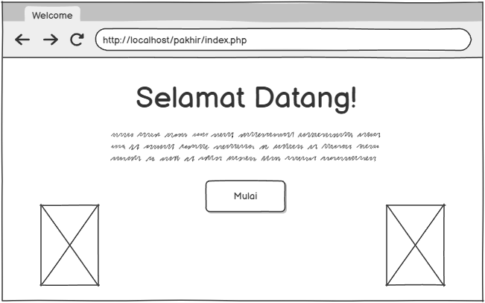
Gambar 3.7 Halaman Awal

3.5.2 Design Halaman Login
Berikut merupakan mock up halaman login user. Nanti, ada input Username dan Password untuk login serta link ke halaman register jika belum punya akun.

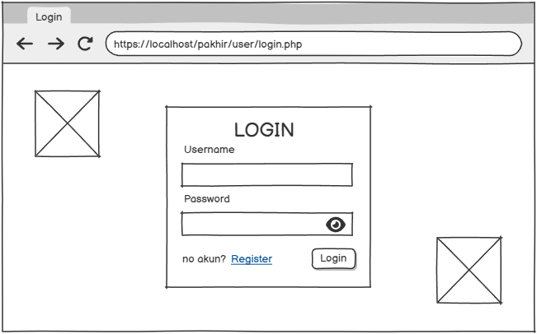
Gambar 3.8 Design Halaman Login

3.5.3 Design Halaman Register
Berikut merupakan mock up halaman register user. Nanti, ada input untuk Username, Password, Email, serta combo box untuk memilih Role.

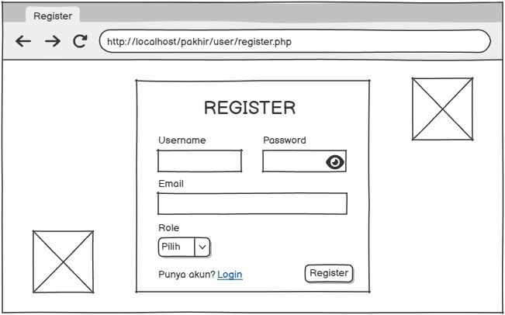
Gambar 3.9 Design Halaman Register

Design Halaman Dashboard Admin
Berikut merupakan mock up halaman dashboard Admin. Nanti, halaman tersebut akan memiliki sidebar, data yang di tampilkan dengan beberapa card, serta chart data yang di tampilkan ke Admin.

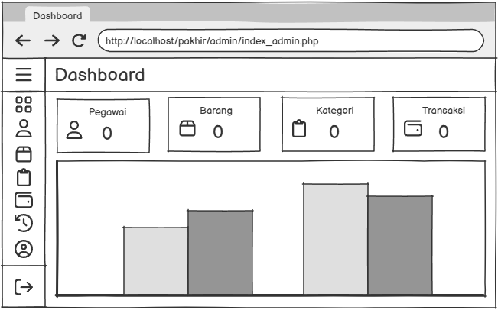
Gambar 3.10 Design Halaman Dashboard Admin

Design Halaman Manage Pegawai
Berikut merupakan mock up halaman manage pegawai yang hanya bisa di akses oleh Admin. Nanti, halaman tersebut akan memiliki sidebar, table data pegawai, tombol pergi ke form tambah pegawai, tombol edit pegawai, tombol hapus pegawai, serta search bar yang di tampilkan ke Admin.

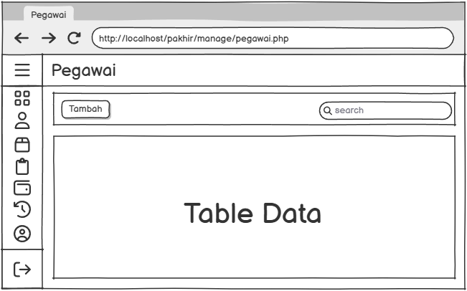
Gambar 3.11 Design Halaman Manage Pegawai

Design Halaman Barang Admin
Berikut merupakan mock up halaman barang yang hanya bisa dapat di akses oleh Admin. Nanti, halaman tersebut akan memiliki sidebar, table data barang, tombol pergi ke form tambah barang, tombol edit barang, tombol hapus barang, serta search bar yang di tampilkan ke Admin.

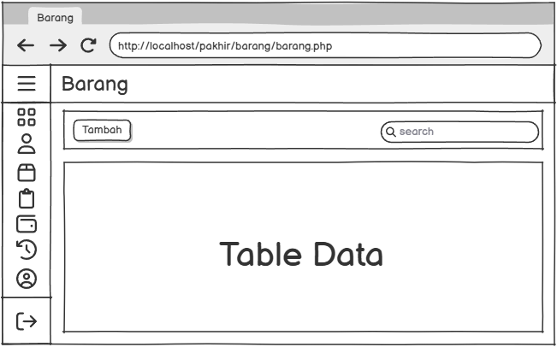
Gambar 3.12 Design Halaman Barang Admin

3.5.7 Design Halaman Kategori
Berikut merupakan mock up halaman kategori yang hanya bisa dapat di akses oleh Admin. Nanti, halaman tersebut akan memiliki sidebar, card data kategori yang di loop, tombol tambah kategori, tombol edit kategori, tombol hapus kategori, serta search bar yang di tampilkan ke Admin.

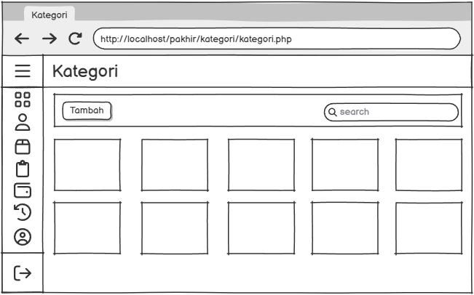
Gambar 3.13 Design Halaman Kategori

Design Halaman Transaksi Admin
Berikut merupakan mock up halaman transaksi yang hanya bisa dapat di akses oleh Admin. Nanti, halaman tersebut akan memiliki sidebar, menu transaksi, combo box untuk memilih barang yang ingin di tambah ke keranjang, input jumlah untuk kuantitas barang tersebut, tombol tambah untuk menambahkan barang tersebut ke keranjang, tombol perbarui keranjang, tombol reset keranjang, input bayar, combo box untuk memilih metode pembayaran dan tombol selesai yang di tampilkan ke Admin.

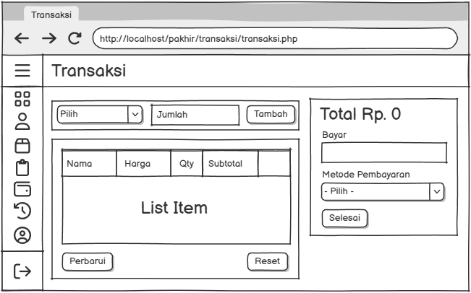
Gambar 3.14 Design Halaman Transaksi Admin

Design Halaman History Admin
Berikut merupakan mock up halaman history yang hanya bisa dapat di akses oleh Admin. Nanti, halaman tersebut akan memiliki sidebar, table data riwayat transaksi, tombol lihat detail transaksi, tombol hapus transaksi, serta search bar yang di tampilkan ke Admin.

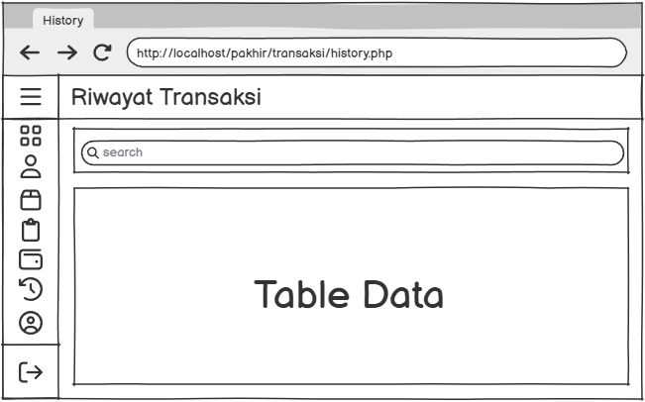
Gambar 3.15 Design Halaman History Admin

Design Halaman Account
Berikut merupakan mock up halaman account yang bisa dapat di akses oleh seluruh user. Nanti, user akan bisa mengganti gambar profil dengan tombol gambar dan bisa mengubah kata sandi akun mereka dengan tombol kunci, serta tombol untuk kembali ke dashboard.

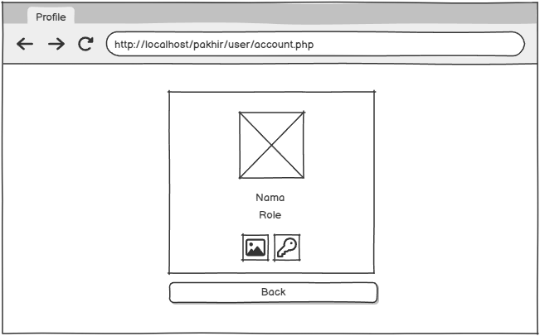
Gambar 3.16 Design Halaman Account

3.5.11 Design Halaman Dashboard Restocker
Berikut merupakan mock up halaman dashboard restocker yang di tampilkan ke Restocker. Nanti, halaman tersebut akan memiliki sidebar, data yang di tampilkan dengan beberapa card, serta chart data yang di tampilkan ke Restocker.

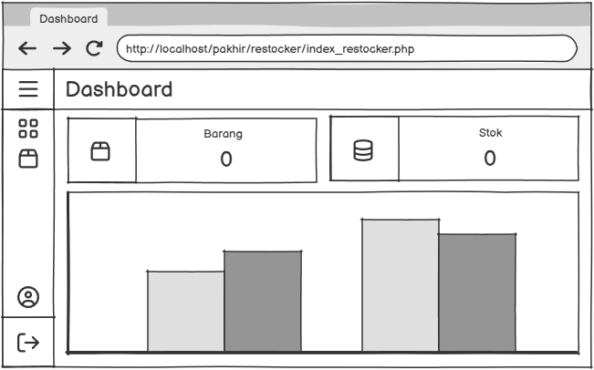
Gambar 3.17 Design Halaman Dashboard Restocker

3.5.12 Design Halaman Barang Restocker
Berikut merupakan mock up halaman barang restocker yang di tampilkan ke Restocker. Nanti, halaman tersebut akan memiliki sidebar, table data barang, tombol edit stok barang, serta search bar yang di tampilkan ke Restocker.

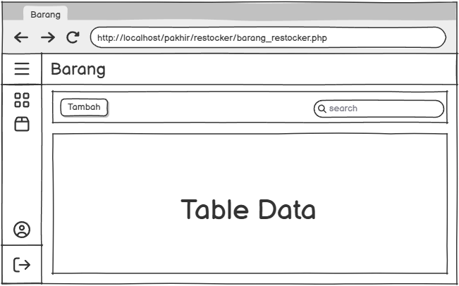
Gambar 3.18 Design Halaman Barang Restocker

3.5.13 Design Halaman Dashboard Kasir
Berikut merupakan mock up halaman dashboard kasir yang di tampilkan ke Kasir. Nanti, halaman tersebut akan memiliki sidebar, data yang di tampilkan dengan beberapa card, serta chart data yang di tampilkan ke Kasir.

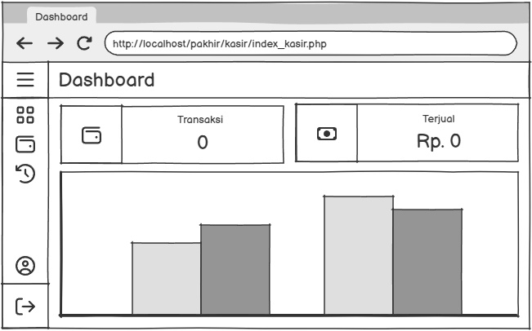
Gambar 3.19 Design Halaman Dashboard Kasir

3.5.14 Design Halaman Transaksi Kasir
Berikut merupakan mock up halaman transaksi kasir yang di tampilkan ke Kasir. Nanti, halaman tersebut akan memiliki sidebar, menu transaksi, combo box untuk memilih barang yang ingin di tambah ke keranjang, input jumlah untuk kuantitas barang tersebut, tombol tambah untuk menambahkan barang tersebut ke keranjang, tombol perbarui keranjang, tombol reset keranjang, input bayar, combo box untuk memilih metode pembayaran dan tombol selesai yang di tampilkan ke Kasir.

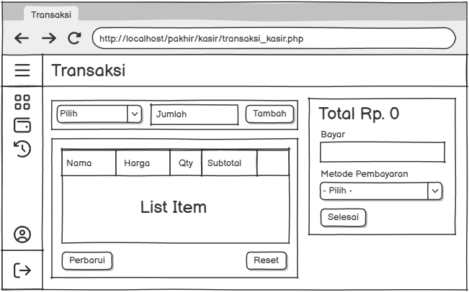
Gambar 3.20 Design Halaman Transaksi Kasir

3.5.15 Design Halaman History Kasir
Berikut merupakan mock up halaman history kasir yang di tampilkan ke Kasir. Nanti, halaman tersebut akan memiliki sidebar, table data riwayat transaksi, tombol lihat detail transaksi, tombol hapus transaksi, serta search bar yang di tampilkan ke Kasir.

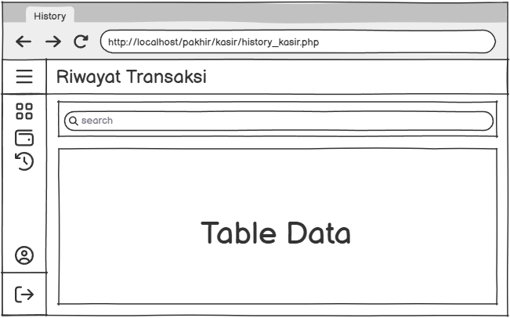
Gambar 3.21 Design Halaman History Kasir

HASIL DAN PEMBAHASAN

4.1 Tampilan Halaman Awal Website
Pada halaman awal website berikut terdapat pengenalan mengenai website tersebut dan sebuah tombol untuk pergi ke halaman login yang berisi kata “Mulai.”

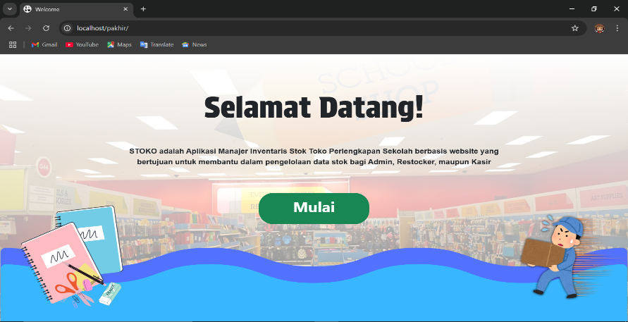
Gambar 4.1 Halaman Awal Website

4.2 Form Login User
Pada halaman login website berikut terdapat input untuk username dan password agar bisa login. Adapun, jika belum punya akun, user bisa klik link register untuk pergi ke halaman register untuk membuat akun.

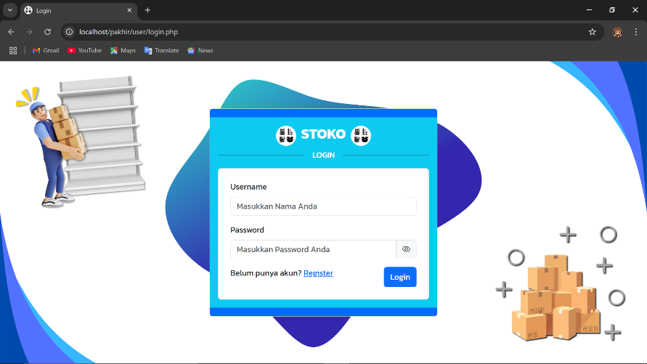
Gambar 4.2 Form Login User

4.3 Form Register User
Pada halaman register website berikut terdapat input Username, Password, Email, dan combo box untuk pemilihan Role agar bisa membuat akun. Adapun, jika user sudah memiliki sebuah akun, user bisa pergi ke halaman login dengan klik link login.

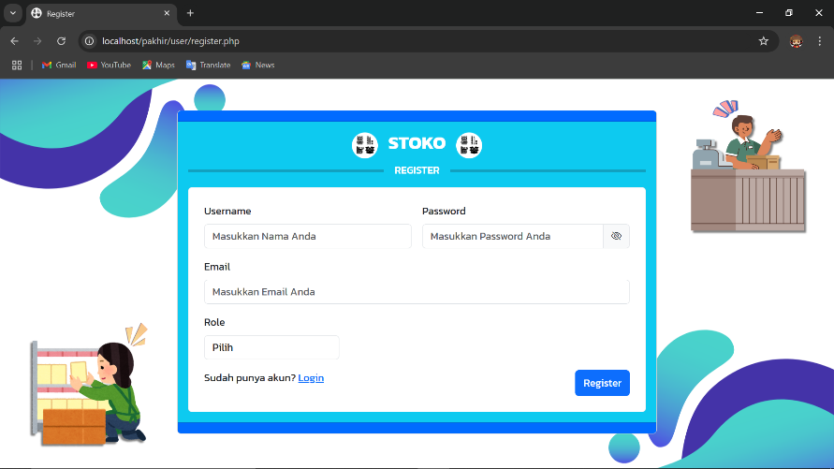
Gambar 4.3 Form Register User

4.4 Tampilan Halaman Dashboard Admin
Pada halaman dashboard Admin berikut terdapat sidebar, data-data yang di tampilkan dalam beberapa card, serta chart data yang tampilkan ke Admin.

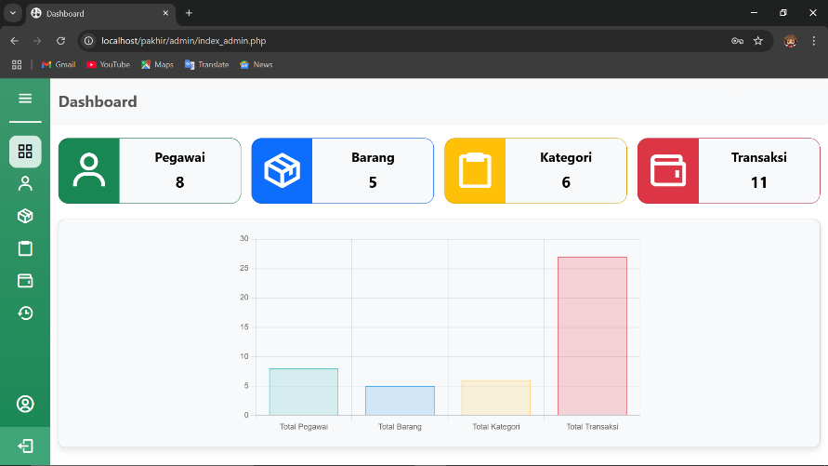
Gambar 4.4 Halaman Dashboard Admin

4.5 Tampilan Halaman Pegawai Admin

4.5.1 Tampilan Halaman Pegawai Admin
Pada halaman dashboard Admin berikut terdapat sidebar, table data pegawai, tombol tambah pegawai, tombol edit pegawai

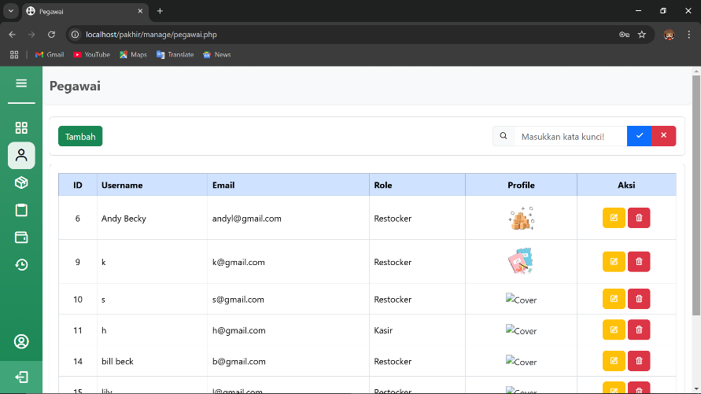
Gambar 4.5 Tampilan Halaman Dashboard Admin

4.5.2 Tampilan Foto Profile Ketika Onclick
Pada saat foto profile seorang pegawai di klik, muncul-nya foto profile yang lebih besar dan tidak terdapat action apapun di dalamnya.

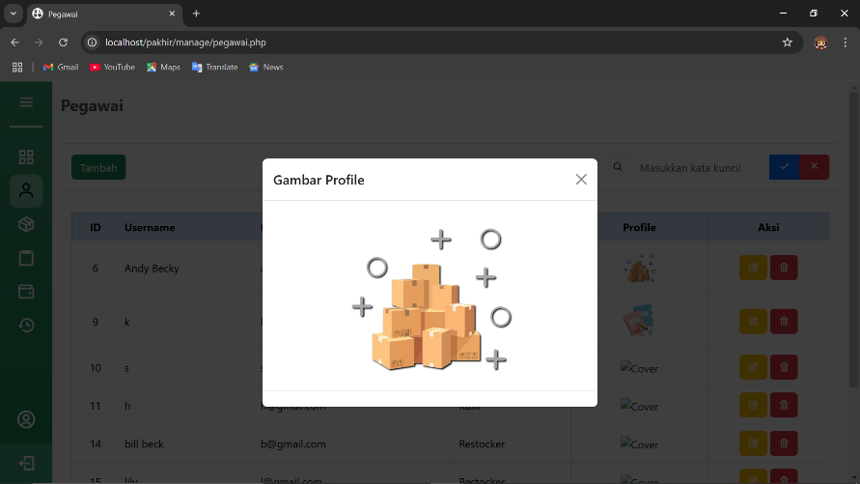
Gambar 4.6 Tampilan Foto Profile Ketika Onclick

4.5.3 Form Tambah Pegawai
Pada halaman form tambah pegawai berikut terdapat input Username, Password, Email, combo box untuk memilih Role pegawai, tombol batal untuk kembali, serta tyombol tambah

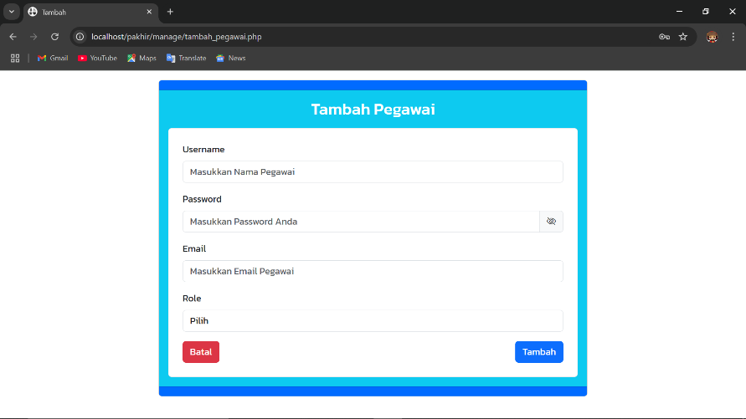
Gambar 4.7 Form Tambah Pegawai

4.5.4 Form Edit Pegawai
Pada halaman form edit pegawai berikut terdapat input Username, Email, combo box, Role pegawai, input file gambar profile, tombol menampilkan gambar, tombol batal untuk kembali, dan tombol save untuk simpan.

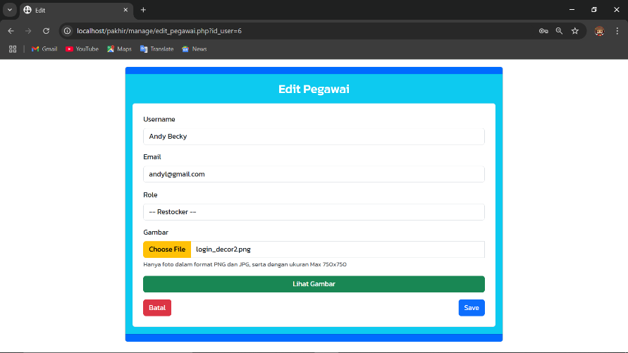
Gambar 4.8 Form Edit Pegawai

4.5.5 Tampilan Foto Profile Pada Edit Ketika Onclick
Pada halaman berikut, jika tombol lihat gmbar di kilk, maka muncul foto profile yang dibesarkan dan tidak ada action apapun di dalamnya.
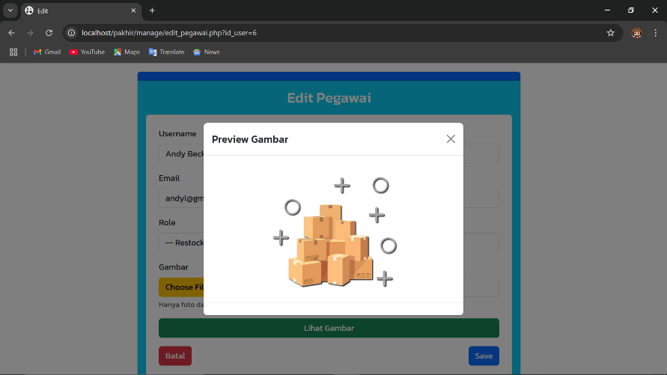
Gambar 4.9 Tampilan Foto Profile Pada Edit Ketika Onclick

4.6 Tampilan Halaman Barang Admin

4.6.1 Tampilan Halaman Barang Admin
Pada halaman barang Admin berikut terdapat sidebar, tabel data barang, tombol tambah, tombol edit, serta tombol hapus yang di tampilkan ke Admin.

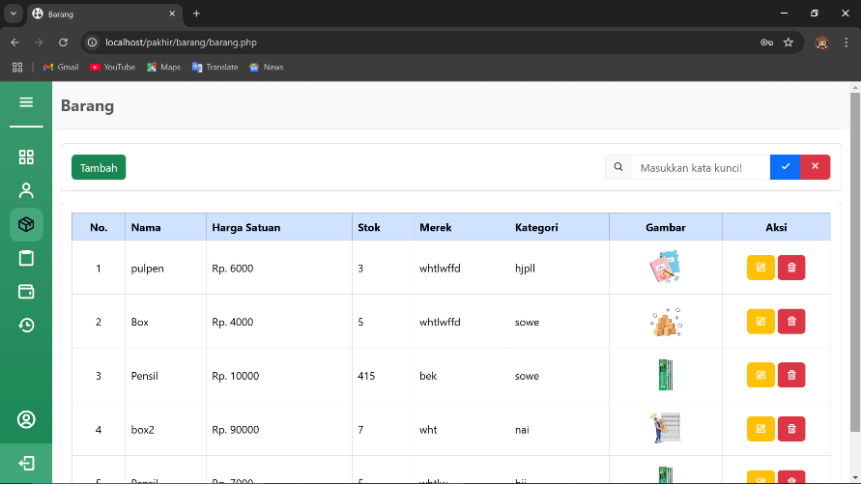
Gambar 4.10 Tampilan Halaman Barang Admin

4.6.2 Tampilan Foto Barang Admin Ketika Onclick
Pada saat foto sebuah barang di klik, muncul-nya foto barang yang lebih besar dan tidak terdapat action apapun di dalamnya.

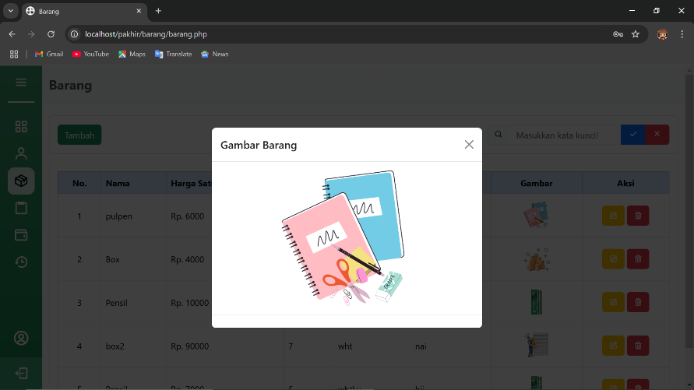
Gambar 4.10 Tampilan Foto Barang Admin Ketika Onclick

4.6.3 Form Tambah Barang Admin
Pada halaman form tambah barang berikut, terdapat input Barang, Harga, Stok, Merek, combo box untuk memilih Kategori barang, input file gambar barang, tombol lihat gambar, tombol batal untuk kembali, serta tombol tambah.

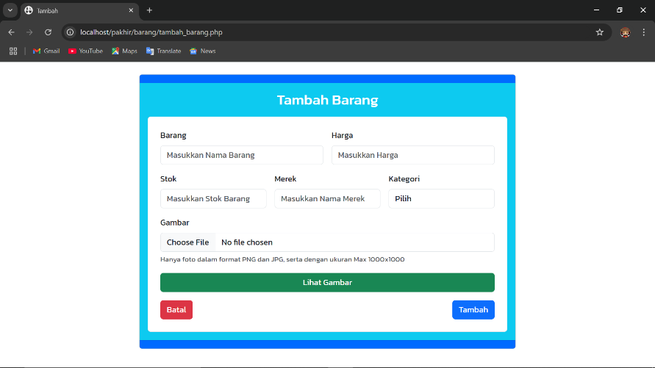
Gambar 4.11 Form Tambah Barang Admin

4.6.4 Tampilan Foto Tambah Barang Ketika Onclick
Pada saat tombol lihat gambar di klik, muncul-nya foto barang yang lebih besar dan tidak terdapat action apapun di dalamnya.

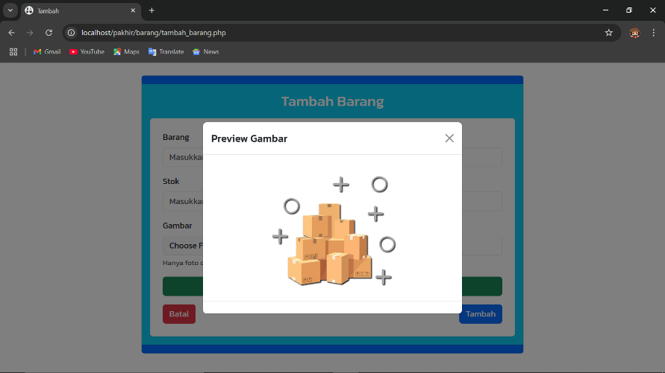
Gambar 4.12 Tampilan Foto Tambah Barang Ketika Onclick

4.6.5 Form Edit Barang Admin
Pada halaman form edit barang berikut terdapat input Barang, Harga, Stok, Merek, combo box untuk memilih kategori, input file gambar, tombol lihat gambar,tombol batal untuk kembali, serta tombol save untuk simpan.

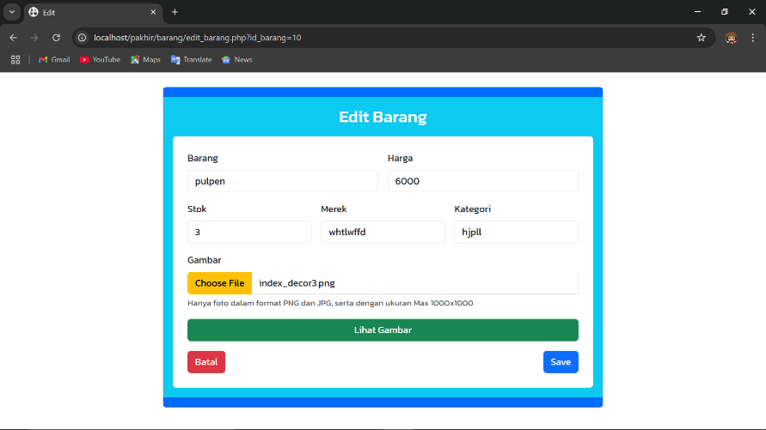
Gambar 4.13 Form Edit Barang

4.6.6 Tampilan Foto Edit Barang Ketika Onclick
Pada saat tombol lihat gambar di klik, muncul-nya foto barang yang lebih besar dan tidak terdapat action apapun di dalamnya.

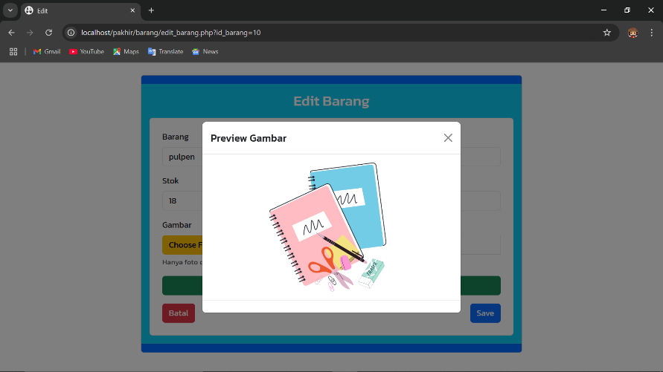
Gambar 4.14 Tampilan Foto Edit Barang Ketika Onclick

4.7 Tampilan Halaman Kategori Admin

4.7.1 Tampilan Halaman Kategori Admin
Pada halaman kategori berikut terdapat sidebar, data-data kategori card yang di loop, tombol tambah, tombol edit, tombol hapus, serta search bar yang di tampilkan ke Admin.

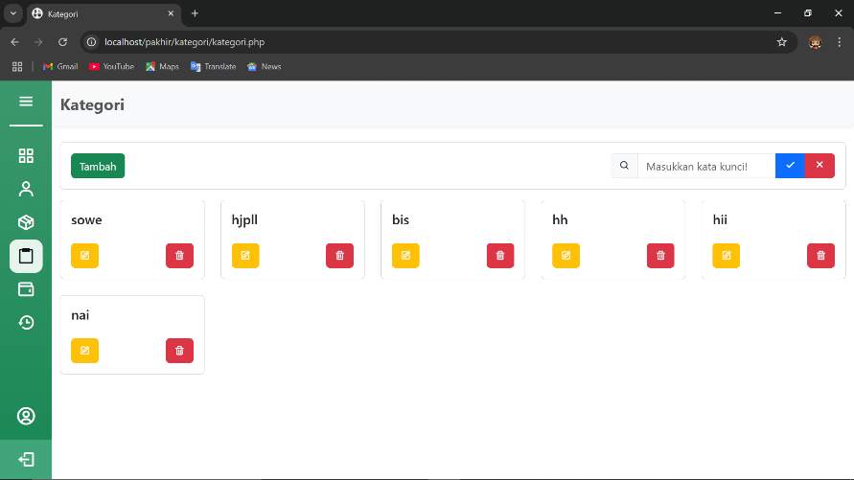
Gambar 4.15 Tampilan Halaman Kategori Admin

4.7.2 Tampilan Tambah Kategori
Pada halaman berikut, ketika tombol tambah di klik, maka muncul form tambah dengan input nama kategori, tombol close untuk tutup form, serta tombol add.

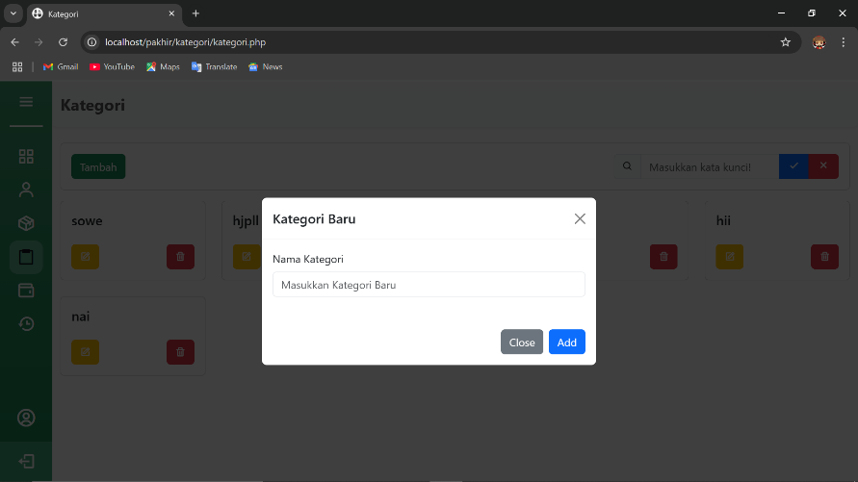
Gambar 4.16 Tampilan Tambah Kategori

4.7.3 Tampilan Edit Kategori
Pada halaman berikut, ketika tombol edit di klik, maka muncul form edit dengan input nama kategori, tombol close untuk tutup form, serta tombol simpan perubahan.

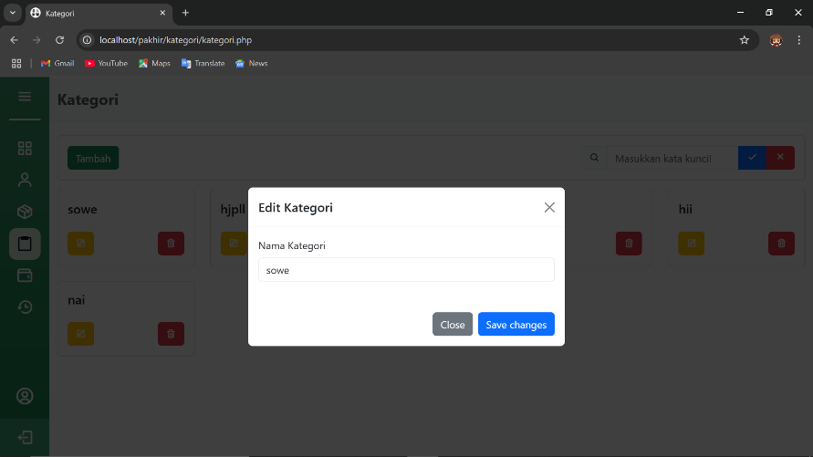
Gambar 4.17 Tampilan Edit Kategori

4.8 Tampilan Halaman Transaksi Admin

4.8.1 Tampilan Halaman Transaksi Admin
Pada halaman transaksi admin berikut terdapat sidebar, menu transaksi, combo box untuk memilih barang yang ingin di tambah ke keranjang, input jumlah untuk kuantitas barang tersebut, tombol tambah untuk menambahkan barang tersebut ke keranjang, tombol perbarui keranjang, tombol reset keranjang, input bayar, combo box untuk memilih metode pembayaran, serta tombol selesai yang di tampilkan ke Admin.

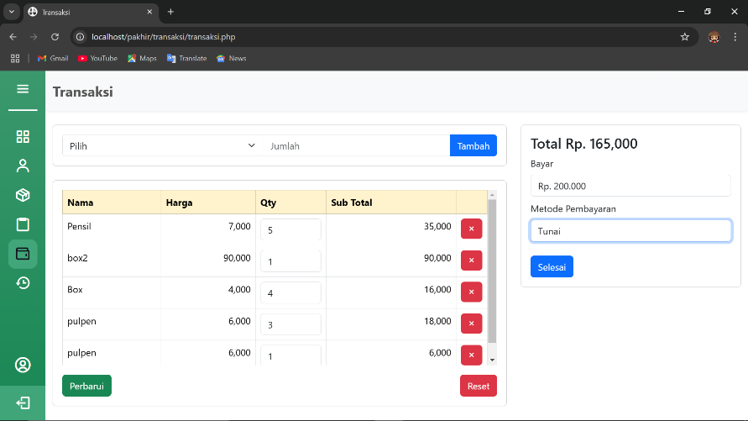
Gambar 4.18 Tampilan Halaman Transkasi Admin

4.8.2 Tampilan Halaman Nota Transaksi Admin
Pada halaman nota transaksi berikut terdapat tombol cetak, tombo kembali, beserta informasi dari transaksi tersebut dalam bentuk nota.

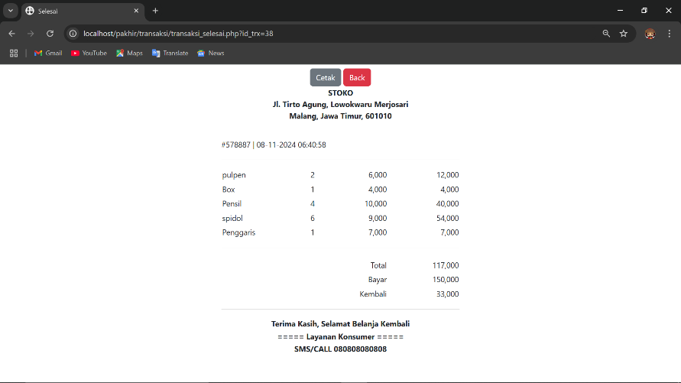
Gambar 4.19 Tampilan Halaman Nota Transaksi Admin

4.9 Tampilan Halaman History Transaksi Admin
Pada halaman history transaksi Admin berikut terdapat sidebar, table data transaksi, tombol hapus, tombol detail transaksi, serta search bar yang di tampilkan ke Admin.

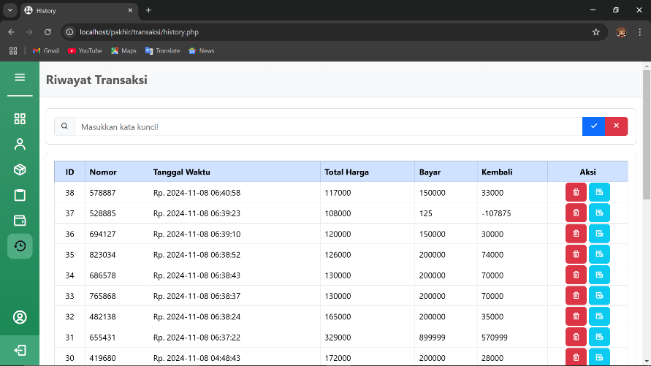
Gambar 4.20 Tampilan Halaman History Transaksi Admin

4.10 Tampilan Halaman Account

4.10.1 Tampilan Halaman Account
Pada halaman account berikut terdapat informasi user dengan username dan role-nya. Adapun, user bisa mengubah gambar profile dengan menekan tombol gambar dan juga bisa mengubah kunci sandi akun mereka dengan menekan tombo kunci.

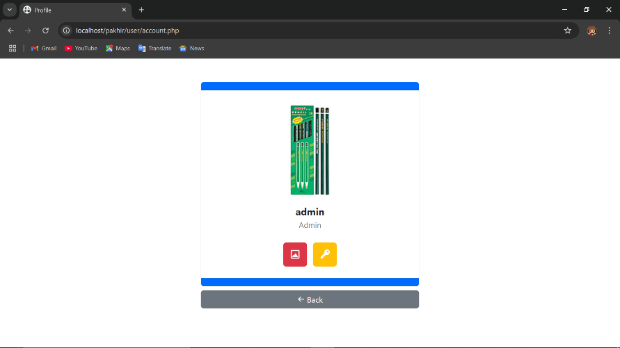
Gambar.4.21 Tampilan Halaman Account

4.10.2 Tampilan Edit Gambar Profile
Ketika tombol gambar di klik, maka akan muncul modal dengan aksi mengubah gambar file menggunakan input file gambar. Adapun, user bisa melihat preview gambar yang di pilih sebelum memutuskan untuk mengubah gambar profile mereka.

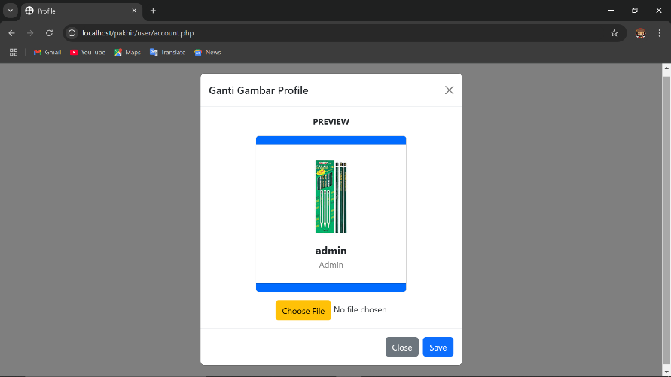
Gambar 4.22 Tampilan Edit Gambar Profile

4.10.3 Tampilan Edit Password Account
Ketika tombol kunci di tekan, maka akan muncul modal dengan aski untuk mengubah kunci sandi akun user dengan input password lama, password baru, konfirmasi password baru, tombol tutup modal, beserta tombol simpan perubahan.

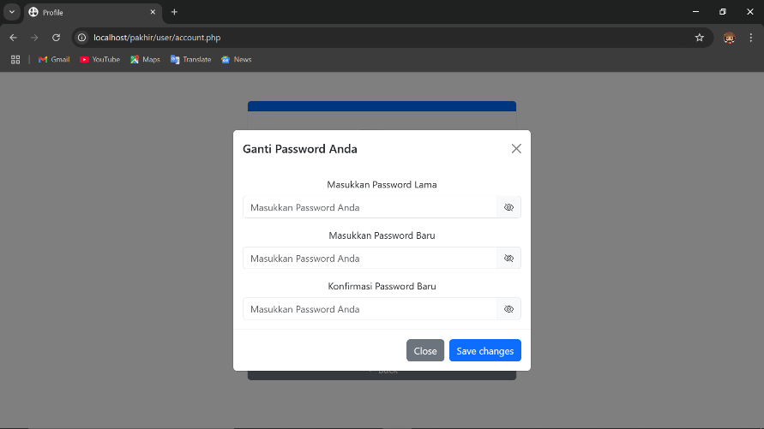
Gambar 4.23 Tampilan Edit Password Account

4.11 Tampilan Halaman Dashboard Restocker
Pada halaman dashboard Restocker berikut terdapat sidebar, data-data yang di tampilkan dalam dua card, serta chart data yang tampilkan ke Restocker.

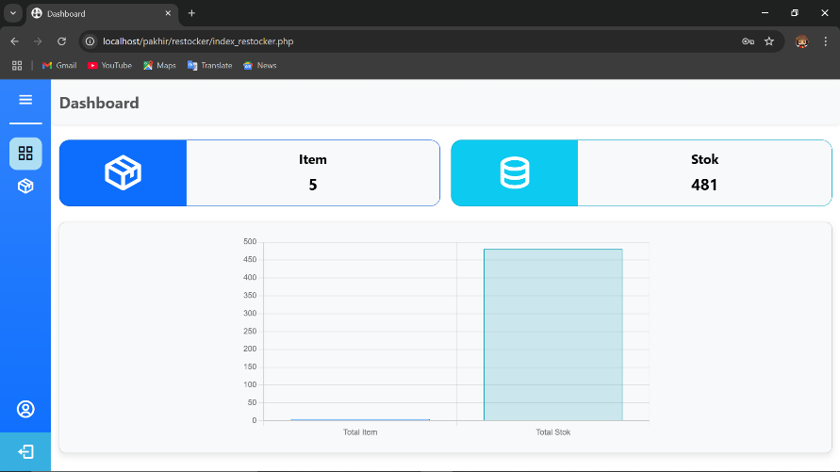
Gambar 4.24 Tampilan Halaman Dashboard Restocker

4.12 Tampilan Halaman Barang Restocker

4.12.1 Tampilan Halaman Barang Restocker
Pada halaman barang Restocker berikut terdapat sidebar, tabel data barang, tombol edit untuk update stok, serta search bar yang di tampilkan ke Restocker.

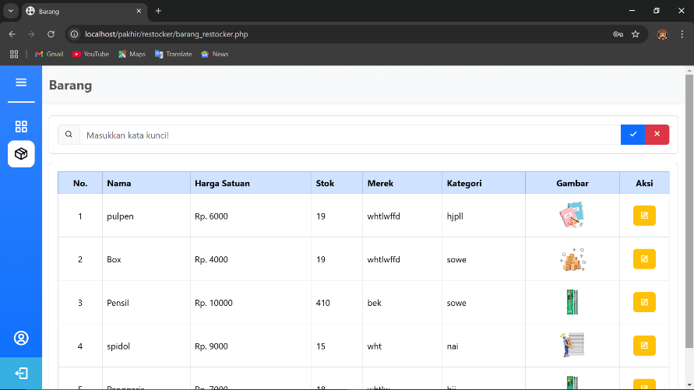
Gambar 4.25 Tampilan Halaman Barang Restocker

4.12.2 Tampilan Foto Barang Restocker Ketika Onclick
Pada saat foto sebuah barang di klik, muncul-nya foto barang yang lebih besar dan tidak terdapat action apapun di dalamnya.

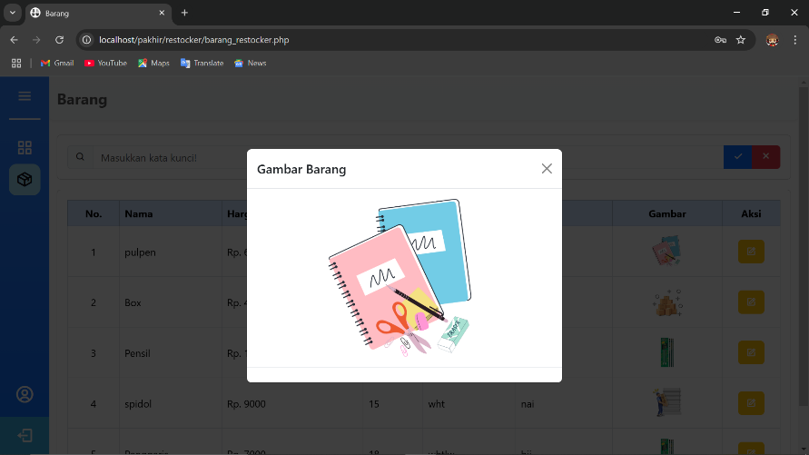
Gambar 4.26 Tampilan Foto Barang Restocker Ketika Onclick

4.12.3 Tampilan Edit Stok
Pada halaman berikut, ketika tombol edit di klik, maka muncul form edit dengan input stok barang tersebut, tombol close untuk tutup form, serta tombol simpan perubahan.

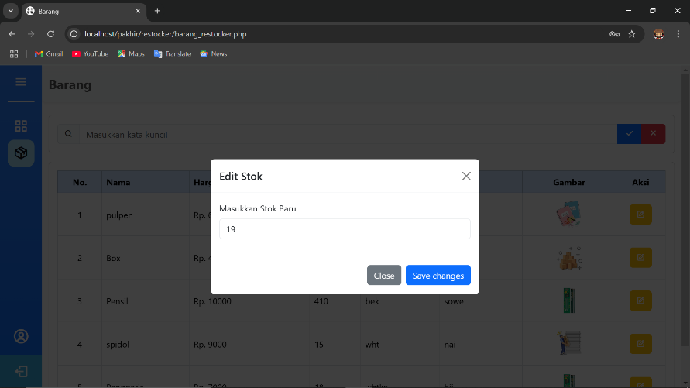
Gambar 4.27 Tampilan Edit Stok

4.13 Tampilan Halaman Dashboard Kasir
Pada halaman dashboard Kasir berikut terdapat sidebar, data-data yang di tampilkan dalam dua card, serta chart data yang tampilkan ke Kasir.

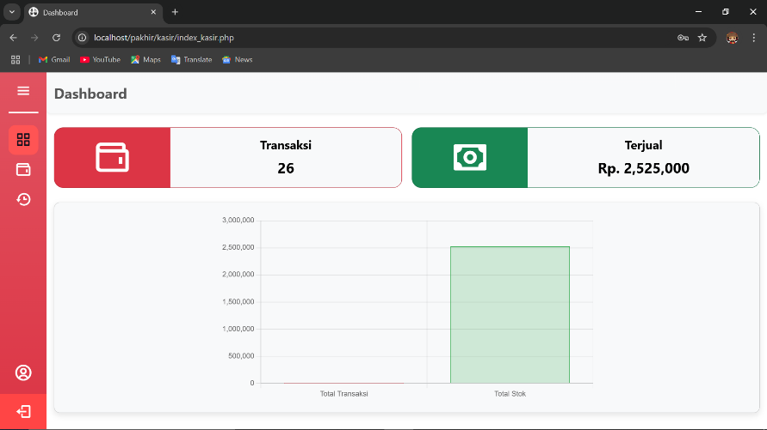
Gambar 4.28 Tampilan Halaman Dashboard Kasir

4.14 Tampilan Halaman Transaksi Kasir

4.14.1 Tampilan Halaman Transaksi Kasir
Pada halaman transaksi Kasir berikut terdapat sidebar, menu transaksi, combo box untuk memilih barang yang ingin di tambah ke keranjang, input jumlah untuk kuantitas barang tersebut, tombol tambah untuk menambahkan barang tersebut ke keranjang, tombol perbarui keranjang, tombol reset keranjang, input bayar, combo box untuk memilih metode pembayaran, serta tombol selesai yang di tampilkan ke Kasir.

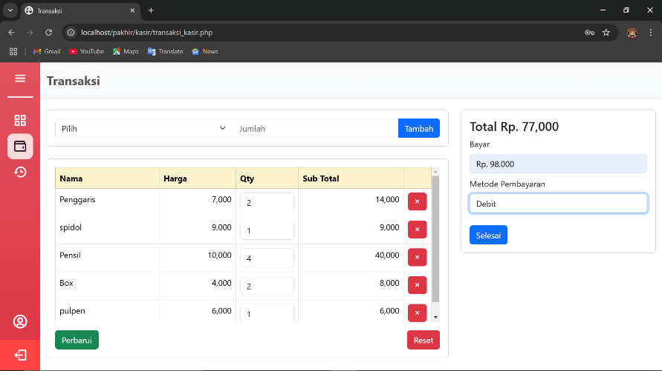
Gambar 4.29 Tampilan Halaman Transaksi Kasir

4.14.2 Tampilan Halaman Nota Transaksi Kasir
Pada halaman nota transaksi berikut terdapat tombol cetak, tombo kembali, beserta informasi dari transaksi tersebut dalam bentuk nota.

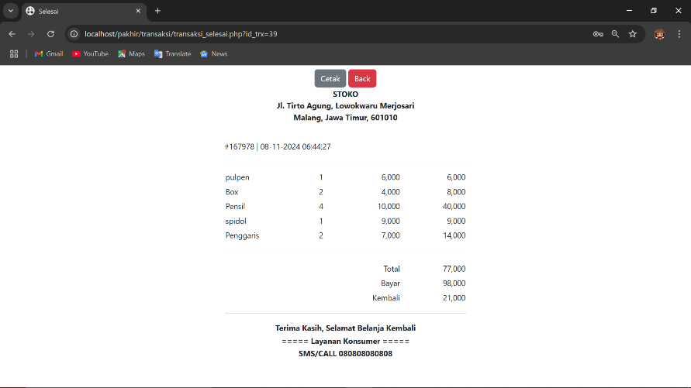
Gambar 4.30 Tampilan Halaman Nota Transaksi Kasir

4.15 Tampilan Halaman History Transaksi Kasir
Pada halaman history transaksi Kasir berikut terdapat sidebar, table datang transaksi, tombol hapus, tombol detail transaksi, serta search bar yang di tampilkan ke Kasir.

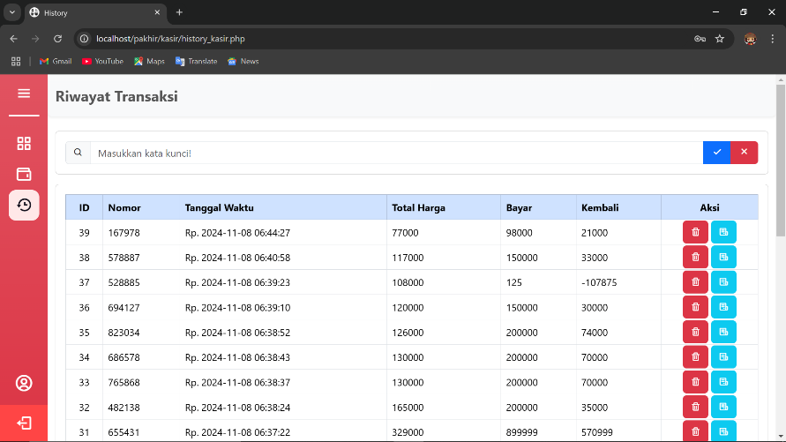
Gambar 4.31 Tampilan Halaman History Transaksi Kasir

KESIMPULAN DAN SARAN

5.1 Kesimpulan
Website pendataan stok toko perlengkapan sekolah dibuat dengan tujuan memudahkan admin, restocker, dan kasir dalam melakukan proses pendataan stok perlengkapan sekolah. Website ini juga dibuat dengan tampilan yang mudah digunakan agar admin, restocker, dan kasir tidak kesulitan dalam menggunakan website ini. Dalam website ini admin bisa menambahkan data ke dalam tabel dan melakukan crud pegawai, barang, kategori, dan transaksi. Sedangkan, restocker hanya bisa melihat dan memperbarui data stok. Adapun juga, kasir hanya bisa melakukan CRUD transaksi.

5.2 Saran
Dalam pembuatan Website Pendataan Stok Toko Perlengkapan Sekolah ini masih terdapat banyak kekurangan. Oleh karena itu, perlu dilakukan pengembangan dan penyempurnaan lebih lanjut. Adapun saran agar website ini bisa berfungsi dengan lebih optimal dan lebih menarik adalah sebagai berikut:
1. Penambahan fitur sistem barcode untuk setiap produk.
2. Penambahan fitur QRIS dalam sistem transaksi.
3. Penambahan fitur lebih dari satu foto untuk setiap produk.
4. Penambahan fitur mode gelap untuk kenyamanan user.
Penulis juga menyarankan tampilan Website Pendataan Stok Toko Perlengkapan Sekolah ini diperbaiki, karena tampilan yang dibuat oleh penulis masih kurang responsif untuk berbagai ukuran layar.

DAFTAR PUSTAKA
Dewaweb.com "Apa Itu Website? Unsur, Cara Kerja, Fungsi, dan
Jenisnya."
(https://www.dewaweb.com/blog/pengertian-website-lengkap/) Tanggal akses 24 Agustus 2024].

Merdeka.com "Pengertian HTML Lengkap dengan Fungsi dan
Sejarah Kemunculannya."
(https://www.merdeka.com/trending/pengertian-html-lengkap-dengan-fungsi-dan-sejarah-kemunculannya-kln.html) [Tanggal akses 24 agustus 2024].

Biznetgio.com "Apa Itu PHP? Pengertian, Sejarah, dan
Fungsinya."
(https://www.biznetgio.com/news/apa-itu-php)
[Tanggal akses 24 agustus 2024].

Niagahoster.co.id "Apa Itu CSS? Pengertian, Fungsi, dan
Contohnya."
(https://www.niagahoster.co.id/blog/pengertian-css/)
[Tanggal akses 24 agustus 2024].

Niagahoster.co.id "Apa itu JavaScript? Berikut adalah Fungsi,
Manfaat, dan Cara Kerjanya!."
(https://www.niagahoster.co.id/blog/javascript-adalah/)
[Tanggal akses 24 agustus 2024].

Biznetgio.com "XAMPP: Definisi, Fungsi, dan Penerapannya."
(https://www.biznetgio.com/news/apa-itu-xampp)
[Tanggal akses 24 agustus 2024].

hostinger.co.id "Apa Itu MySQL? Pengertian MySQL, Cara Kerja,
dan Kelebihannya."
(https://www.hostinger.co.id/tutorial/apa-itu-mysql)
[Tanggal akses 25 agustus 2024].

Dewaweb.com "Cari Tahu Apa itu Database dalam Strategi
Pengelolaan Big Data!"
(https://www.dewaweb.com/blog/apa-itu-database/)
[Tanggal akses 25 agustus 2024].

Dewaweb.com "Visual Studio Code: Pengertian, Fitur,
Keunggulan dan Jenisnya."
(https://www.dewaweb.com/blog/mengenal-visual-studio-code/)
[Tanggal akses 25 agustus 2024].

Dicoding.com "Flowchart Adalah: Fungsi, Jenis, Simbol, dan
Contohnya."
(https://www.dicoding.com/blog/flowchart-adalah/)
[Tanggal akses 25 agustus 2025].

codingstudio.id "Data Flow Diagram (DFD): Pengertian, Jenis,
Fungsi dan Contohnya."
(https://codingstudio.id/blog/data-flow-diagram-adalah/)
[Tanggal akses 25 agustus 2024].

jagoanhosting.com "Apa itu ERD? Fungsi, Simbol, dan Toolsnya."
(https://www.jagoanhosting.com/blog/erd-apa-sih-itu/)
[Tanggal akses 25 agustus 2024].

domainasia.com "Pengertian HTML, Fungsi dan Struktur dan
Contohnya"
(https://www.domainesia.com/berita/html-adalah/)
[Tanggal akses 12 november 2024]

revou.co "66 Tag HTML: Fungsi dan Contoh Lengkapnya"
(https://revou.co/panduan-teknis/tag-html)
[Tanggal akses 12 november 2024]

hostinger.co.id "Apa Itu PHP? Memahami Arti PHP, Manfaat, dan
Penggunaannya"
(https://www.hostinger.co.id/tutorial/apa-itu-php/)
[Tanggal akses 12 november 2024]

domainasia.com "PHP adalah: Pengertian, Fungsi dan
Contohnya!"
(https://www.domainesia.com/berita/php-adalah/)
[Tanggal akses 12 november 2024]

domainasia.com "PHP adalah: Pengertian, Fungsi dan
Contohnya!"
(https://www.domainesia.com/berita/php-adalah/)
[Tanggal akses 12 november 2024]

jagoanhosting.com "Pengertian PHP, Fungsi, Syntax &
Kelebihannya"
(https://www.jagoanhosting.com/blog/pengertian-php/#h.1p0tjjgb4s1p)
[Tanggal akses 12 november 2024]

BIODATA PENULIS


Penulis dilahirkan di Kota Banjarbaru, 8 Januari 2008, Penulis yang biasa dipanggil dengan nama “Radi” ini memiliki nama lengkap Ahmad Radiansyah, dan merupakan anak pertama dari 3 bersaudara. Penulis telah menempuh pendidikan formal yaitu di TK Dharma Wanita, SDN A. YANI PURA 1, dan MTs. Datu Aling. Setelah lulus dari MTs. Datu Aling pada tahun 2023, Penulis meneruskan pendidikan di SMK PGRI 3 Malang di Bidang Keahlian Teknik Informasi dan Komunikasi, Kompetensi Keahlian Rekayasa Perangkat Lunak pada tahun 2023 dan terdaftar dengan Nomor Induk 23990/2039.063. Disaat SMK, Penulis aktif mengikuti kegiatan Ekstrakurikuler English Learning Club. Berikut ini adalah email Penulis yang bisa dihubungi, radicalwork404@gmail.com dan media sosial penulis yang masih aktif, Instagram @a.rad.902

